Федеральное государственное бюджетное образовательное учреждение высшего образования
«Владимирский государственный университет
имени Александра Григорьевича и Николая Григорьевича Столетовых»

Кафедра информационных систем и программной инженерии

ПОЯСНИТЕЛЬНАЯ ЗАПИСКА
к курсовому проекту по дисциплине
«Распределенные программные системы»
на тему

Прототип программной системы удаленного управления заметками для
организации учебного и рабочего процесса.
Модули «Администрирование» и «Аналитика».

Выполнил:
студент гр. ПРИ-123
Нямаа А.Ц.

Принял:
ст. пр. кафедры ИСПИ
Тимофеев А.А.

Владимир, 2026

АННОТАЦИЯ

В данном курсовом проекте разработан прототип распределенной программной системы удаленного управления заметками для организации учебного и рабочего процесса. Работа включает анализ предметной области, формирование требований к программной системе, моделирование процессов, проектирование архитектуры и реализацию модулей «Администрирование» и «Аналитика». Проведены функциональное и нагрузочное тестирование, по результатам которых выполнена оптимизация системы, позволившая повысить ее производительность и устойчивость под нагрузкой.
Пояснительная записка содержит 70 листов. В работе содержатся 5 рисунков, 4 таблицы, 6 списков и 14 приложений.

ABSTRACT

This project involved the development of a prototype distributed software system for remote note management to support educational and work processes. The work encompassed domain analysis, adherence to system requirements, process modeling, architectural design, and the implementation of "Administration" and "Analytics" modules. Functional and load testing were conducted, followed by system optimization that enhanced performance and operational stability.
The explanatory note comprises 70 pages. The document includes 5 figures, 4 tables, 6 lists, and 14 appendices.

СОДЕРЖАНИЕ

ВВЕДЕНИЕ 5
1 АНАЛИЗ ПРЕДМЕТНОЙ ОБЛАСТИ 6
1.1 Цель и задачи, решаемые прототипом программной системы 6
1.2 Описание предметной области 7
1.3 Словарь предметной области 9
1.4 Пользователи системы и роли 11
1.5 Функциональные требования к системе 12
1.6 Нефункциональные требования к системе 14
1.7 Сравнительный анализ аналогов 15
2 ПРОЕКТИРОВАНИЕ СИСТЕМЫ 19
2.1 Анализ бизнес-процессов 19
2.2 Описание прецедентов 20
2.3 Описание сущностей предметной области 22
2.4 Структура прототипа программной системы 24
2.5 Обзор актуальных технологий 27
3 РЕАЛИЗАЦИЯ ПРОТОТИПА 29
3.1 Модель данных 29
3.2 Бизнес-логика 31
3.3 Веб-контролеры 33
3.4 Структура и эскизы веб-интерфейса 34
3.5 Использование технологий искусственного интеллекта 35
4 ТЕСТИРОВАНИЕ 37
4.1 Функциональное тестирование 37
4.2 Нагрузочное тестирование 38
5 ОРГАНИЗАЦИЯ УПРАВЛЕНИЯ ПРОЕКТОМ 43
5.1 Общие принципы взаимодействия в команде 43
5.2 Распределение ролей в команде/зоны ответственности 43
5.3 Календарный план работ 44
ЗАКЛЮЧЕНИЕ 45
СПИСОК ИСПОЛЬЗУЕМОЙ ЛИТЕРАТУРЫ 46
ПРИЛОЖЕНИЕ А 47
ПРИЛОЖЕНИЕ Б 48
ПРИЛОЖЕНИЕ В 49
ПРИЛОЖЕНИЕ Г 50
ПРИЛОЖЕНИЕ Д 51
ПРИЛОЖЕНИЕ Е 52
ПРИЛОЖЕНИЕ Ж 53
ПРИЛОЖЕНИЕ И 54
ПРИЛОЖЕНИЕ К 55
ПРИЛОЖЕНИЕ Л 56
ПРИЛОЖЕНИЕ М 60
ПРИЛОЖЕНИЕ Н 61
ПРИЛОЖЕНИЕ П 67
ПРИЛОЖЕНИЕ Р 70

ВВЕДЕНИЕ

Студенты и работники компаний часто сталкиваются с проблемой «информационного шума», связанного с необходимостью ведения и отслеживания большого количества информации в разрозненном виде, с использованием множества инструментов. Данные хранятся преимущественно в текстовом формате и на одном или нескольких локальных устройствах, что затрудняет их совместное использование и делает невозможным одновременный доступ с нескольких устройств. Аналогичная ситуация наблюдается и в управлении списком задач: процессы размазаны по разным инструментам, что приводит к потере информации, непониманию сроков и сложностям в отслеживании статуса работ. Как следствие, снижается личная и командная эффективность, а время тратится не на саму работу, а на поиск и сведение данных из разных источников.
В данном курсовом проекте рассматривается проектирование и разработка прототипа программной системы удаленного управления заметками, предназначена для решения подобного рода проблем. Она представляет собой централизованную платформу для хранения, структурирования и совместного использования информации, доступную через браузер и не требующую установки дополнительного программного обеспечения. В отличие от разрозненных локальных инструментов, система обеспечивает единое пространство для заметок и задач, разграничение прав доступа между пользователями, возможность совместной работы над общими документами, управление визуальной составляющей интерфейса и подробный просмотр аналитических данных.

АНАЛИЗ ПРЕДМЕТНОЙ ОБЛАСТИ

1.1 Цель и задачи, решаемые прототипом программной системы

Цель работы: разработать прототип распределенной программной системы удаленного управления заметками для организации учебного и рабочего процессов, включающий средства администрирования пользователей, формирования аналитической информации о работе с данными системы, управления разграничением прав доступа и персонализации визуальной составляющей интерфейса.
Для достижения поставленной цели требуется решить следующие задачи:
- Проанализировать предметную область и определить основные сущности, роли пользователей и функциональные требования к программной системе;
- Разработать административный функционал для просмотра списка пользователей и управления их учетными записями;
- Реализовать просмотр журналов работы программной системы администратором;
- Реализовать просмотр аналитических данных и формирование статистических показателей работы с системой;
- Разработать функционал управления правами доступа пользователей;
- Разработать функционал управления модулями интерфейса.

1.2 Описание предметной области

Информация, с которой работает современный человек, как правило, распределена по множеству разрозненных источников: заметки хранятся в текстовых файлах, списки задач – в отдельных приложениях, а договоренности и сроки фиксируются в мессенджерах. Данные преимущественно представлены в текстовом формате и находятся на одном или нескольких локальных устройствах, что затрудняет их совместное использование и делает невозможным одновременный доступ с нескольких устройств.
Разрабатываемая программная система удаленного управления заметками предназначена для решения подобных проблем. Она представляет собой централизованную платформу для хранения, структурирования и совместного использования информации.
После регистрации в веб-приложении пользователь получает доступ к редактору заметок: у него появляется возможность создавать заметки с использованием заранее подготовленных шаблонов (пустой, список задач, таблица) и управлять ими. При необходимости можно сделать локальную копию своих записей и позже загрузить обновленные файлы. Для эффективного ведения большого количества документов пользователь может использовать такие функции системы, как: объединение нескольких заметок в директории, поиск и фильтрацию (по возрастанию, по убыванию, по дате создания), а также выделение наиболее важных записей отметкой «Избранное».
Пользователям, заинтересованным в планировании и трекинге задач, система предлагает соответствующие шаблоны – канбан-доску и календарь. Первый позволяет наглядно управлять задачами, а второй – соотнести задачи со сроками и связанным материалом (заметками), лучше организовывая рабочий график. Для пользователей, не нуждающихся в данном функционале, предусмотрена возможность отключения соответствующих модулей в настройках.
В программной системе предусмотрен административный функционал для централизованного управления пользователями. Администратор имеет возможность просматривать список зарегистрированных пользователей, изменять о них информацию и их роли, а также удалять учетные записи. Управление ролями позволяет разграничивать доступ к функциональным возможностям системы.
Для контроля работы программной системы предусмотрен журнал событий. Администратор имеет возможность просматривать записи системного журнала, содержащие информацию о событиях, возникающих в процессе работы серверной части приложения.
Также программная система предоставляет возможность отслеживать и просматривать данные о динамике создания заметок и эффективности выполнения задач (через соотношение созданных и успешно завершенных) в виде диаграмм и графиков.
Ключевой особенностью системы является возможность организации совместной работы. Для любой заметки можно выдать права доступа другим пользователям – «На просмотр» и «На редактирование». Это позволяет создать единое рабочее пространство для коллективной работы над проектами, учебными документами или личными задачами.
Таким образом, внедрение данной программной системы предоставляет пользователю инструментарий для организации учебного или рабочего пространства. Функционал направлен на систематизацию работы и способствует повышению личной и командной эффективности.

1.3 Словарь предметной области

На основе проведенного анализа предметной области был выделен набор ключевых сущностей, используемых в проектируемой системе: пользователь, группа пользователей, права доступа, заметка, директория, шаблон заметки, канбан-доска, календарь, редактор заметок, модуль интерфейса, аналитика, журнал работы системы. Каждая сущность детально рассмотрена в словаре – дано определение и списки атрибутов (см. табл. 1).
Взаимосвязи между выделенными сущностями предметной области представлены на концептуальной диаграмме классов (см. Приложение В1). Диаграмма отражает основные взаимосвязи между сущностями и позволяет на верхнем уровне представить структуру предметной области проектируемой системы.

Таблица 1 – Словарь предметной области.
Название  сущности | Определение | Атрибуты
Пользователь | Человек, имеющий аккаунт в системе, взаимодействует с ней для ведения заметок, управления задачами и организации совместной работы, настраивая функционал под свои нужды. Администратор дополнительно осуществляет управление учетными записями пользователей и их ролями. | Имя, фамилия, дата рождения, дата регистрации, почтовый адрес, пароль, роль
Группа  пользователей | Несколько пользователей системы (два и более), объединенных общим доступом к заметке | Список  пользователей

Продолжение таблицы 1
Права доступа | Уровень полномочий, который владелец заметки назначает другому пользователю для организации совместной работы | Заметка, соавтор, тип разрешения («На просмотр», «На редактирование»)
Заметка | Основной документ в системе, предназначенный для хранения и структурирования информации (преимущественно в текстовом формате) | Название, шаблон, контент, владелец, дата создания, дата изменения, дата удаления, права доступа, версия
Шаблон  заметки | Готовый образец заметки, позволяющий быстро начать работу | Название (тип), структура
Редактор  заметок | Инструмент в системе, позволяющий пользователю создавать и редактировать заметки | –
Директория | Группа заметок, создаваемая пользователем с целью структурирования и эффективного управления большим количеством документов | Название, список заметок, дата создания, владелец, права доступа
Канбан-доска | Шаблон заметки для наглядного управления задачами, где они представлены в виде карточек, а этапы работы - в виде столбцов | Список столбцов, список задач
Календарь | Шаблон заметки для организации рабочего графика, позволяющий соотнести задачи со сроками их выполнения и связанными материалами (другими заметками) | Список событий, список заметок
Модуль  интерфейса | Самостоятельная часть системы, которую пользователь может скрыть или отобразить в настройках в зависимости от своих нужд и предпочтений | Название, статус («включен» или «выключен»)

Продолжение таблицы 1
Аналитика | Совокупность статистических показателей, сформированных на основе данных о работе пользователя с заметками и связанными объектами системы | –
Журнал работы системы | Совокупность записей о событиях, возникающих в процессе работы программной системы | –

1.4 Пользователи системы и роли

В ходе анализа предметной области были выделены категории целевой аудитории, проблемы и потребности которых необходимо учесть при дальнейшем проектировании и реализации системы.
К первичной категории относятся студенты, чья основная «боль» заключатся в большом количестве разрозненной информации, с которой удобнее работать в более структурированном виде. Также были выделены следующие проблемы и потребности, которые необходимо удовлетворить: потребность в простоте и наглядности программного интерфейса, необходимость иметь быстрый доступ и единое хранилище, проблема ограниченности ресурсов, возможность планировать учебную нагрузку и вести совместную работу над проектами.
К вторичной категории относятся сотрудники, руководители и аналитики компаний. Основной «болью» сотрудников является информационный шум и неэффективное планирование рабочих задач, соблюдение крайних сроков их выполнения. Для подобных пользователей были выделены следующие проблемы и потребности: необходимость в гибкости рабочих инструментов, оптимизация рутинных задач для повышения эффективности, возможность планировать задачи и иметь многопользовательский режим для совместной корпоративной работы. Основные проблемы и потребности руководителей и аналитиков сводятся к получению такого функционала, как доступ к наглядным статистических данным, возможность контролировать и просматривать рабочий процесс компании.
Также в ходе анализа целевой аудитории было выделено несколько ролей пользователей проектируемой системы:
Неавторизованный пользователь (гость) – человек, не прошедший процедуру аутентификации в системе и не имеющий доступ к ее функционалу.
Клиент – основной пользователь системы. После авторизации ему открывается полный доступ к функционалу сервиса: управление заметками и директориями заметок, выдача прав доступа, управление инструментами для планирования задач, просмотр аналитики и статистики, а также управление модулями интерфейса.
Администратор – пользователь системы, ответственный за ее стабильную и безопасную работу. В его задачи входит управление учетными записями других пользователей, включая создание, изменение и удаление, управление их ролями, просмотр журналов работы системы, контроль и коррекция прав доступа к заметкам, а также разрешение конфликтных ситуаций и инцидентов, возникающих в процессе использования программной системы.

1.5 Функциональные требования к системе

На основе проведенного анализа предметной области был составлен ряд функциональных требований к системе:
- Система должна обеспечивать возможность базового управления заметками: создание, редактирование, удаление, поиск по названию, сортировка (в алфавитном порядке, в обратном алфавитном порядке, по дате создания);
- Система должна обеспечивать возможность создания заметок по нескольким готовым шаблонам: пустой, список задач, таблица;
- Система должна обеспечивать возможность базового управления директориями заметок: создание, изменение названия, удаление, добавление заметки в директорию, удаление заметки из директории, перемещение заметки в другую директорию;
- Система должна обеспечивать возможность выдачи разных типов прав доступа другим пользователям (соавторам) на заметку и директорию: разрешение на просмотр, разрешение на редактирование;
- Система должна обеспечивать работу базового функционала канбан-доски: создать столбец, удалить столбец, редактировать столбец, добавить задачу в столбец, переместить задачу в другой столбец, изменить статус задачи, архивировать задачу;
- Система должна обеспечивать работу базового функционала календаря: добавление события, удаление события, изменение события, добавление ссылки на заметку;
- Система должна собирать и анализировать данные по работе пользователя с заметками и связанными объектами и предоставлять соответствующую статистическую информацию в виде показателей, диаграмм и графиков;
- Система должна обеспечивать администратору базовые возможности управления пользователями для обеспечения безопасности: просмотр списка всех пользователей, добавление и удаление пользователей, изменение информации о пользователе, изменение его роли и просмотр журналов работы системы;
- Система должна обеспечивать пользователю возможность управления отображением доступных модулей интерфейса в соответствии с его потребностями и предпочтениями.

1.6 Нефункциональные требования к системе

Для системы был составлен список нефункциональных требований, которые описывают не прямую функциональность системы, а критерии, определяющие качество ее работы, удобство использования и эксплуатационные характеристики.
Требования по производительности:
- Система должна обеспечивать время отклика не более 10 секунд для большинства стандартных операций при максимальной нагрузке в 1000 человек, за исключением операций сбора и составления аналитики;
- Система должна корректно функционировать при одновременной работе до 15000 пользователей (за основу взята численность студентов ВлГУ).
Требования к интерфейсу:
- Система должна предоставлять возможность переключения между темами интерфейса: светлой, темной;
- Пользователь должен иметь возможность настраивать рабочее пространство: скрывать или показывать неиспользуемые модули (канбан-доска, календарь и аналитика);
- Основные элементы управления и навигации должны быть всегда доступны пользователю, работа с системой должна быть построена вокруг главного редактора заметок, с вынесением второстепенных функций в отдельные модульные окна (в настройках);
- Все интерактивные элементы (кнопки, поля ввода) должны иметь визуальный отклик при наведении курсора.
Требования по безопасности:
- Доступ к функционалу системы должен быть разрешен только после прохождения аутентификации;
- Система должна разграничивать права доступа в соответствии с ролями: «Неавторизованный пользователь», «Клиент» и «Администратор»;
- Все пароли пользователей должны храниться в базе данных в зашифрованном виде (в виде необратимых хэш-сумм);
- Передача данных между клиентом и сервером должна осуществляться по защищенному протоколу HTTPS.

1.7 Сравнительный анализ аналогов

При анализе предметной области были выделены следующие прямые и косвенные аналоги для разрабатываемой системы: Notion, Obsidian, Singularity, Yougile. Далее каждый из них будет рассмотрен отдельно.
Notion – приложение для организации задач, заметок и проектов, которое сочетает возможности редактора документов, баз данных и инструментов планирования. В нем можно создавать сложные структуры страниц с таблицами, канбан-досками и календарем, настраивая рабочее пространство под свои нужды. Также система позволяет создавать связи между различными таблицами, гибко фильтровать данные и организовывать информацию с помощью вложенности любой глубины. Все данные хранятся в облаке и синхронизируются между устройствами.
Obsidian – приложение для ведения заметок в виде файлов в формате Markdown. Оно позволяет создавать и управлять заметками, связывая их между собой напрямую или с помощью тегов. Изначально приложение обладает базовым функционалом редактора, ориентировано на личное использование и локальное хранение данных. Однако благодаря поддержке различных тем и плагинов Obsidian легко расширяется, обладает высокой гибкостью и возможностями кастомизации.
Singularity – приложение для структурирования и организации повседневных задач, крупных проектов и долгосрочных планов. Оно позволяет вести заметки и группировать их, а также составлять различные списки задач со вложенной структурой, иерархией и настройкой повторяемости. Помимо этого, есть возможность создания календарей (с синхронизацией с Google), канбан-досок для проектов, трекинга привычек и работы со встроенным гибким pomodoro-таймером.
YouGile – система управления проектами, которая включает свой корпоративный мессенджер. В системе представлены все необходимые инструменты для планирования и управления задачами: гибко настраиваемые канбан-доски, диаграмма Гантта, календарь и личный планировщик. Для настройки уникальных рабочих процессов доступна библиотека расширений, различные интеграции (например, с Telegram) и инструменты автоматизации. Сервис легко синхронизируется и для команд до 10 человек полностью бесплатен, без ограничений по функциям и времени использования.

На основе поставленных задач был сформирован перечень критериев для сравнения представленных аналогов:
- Функциональность редактора заметок – удобство работы с заметками, возможности форматирования текста, поддержка вложенных файлов;
- Инструменты планирования – наличие и удобство возможностей планирования и отслеживания задач: списки дел, канбан-доски, календари;
- Организация хранения данных – использование папок, тегов, продвинутого поиска, а также тип хранения данных (локальное или облачное);
- Возможности совместной работы – поддержка многопользовательского режима, простота организации совместной работы с файлами, синхронизация изменений в реальном времени;
- Аналитика и статистика – сбор и визуализация данных о продуктивности и ходе выполнения работ;
- Удобство использования – интуитивность и простота интерфейса;
- Доступность – доступность сервиса на разных платформах и в разных странах, в частности, на территории РФ;
- Гибкость – возможности адаптации системы под специфические нужды пользователя с помощью настроек или плагинов;
- Условия бесплатной версии – наличие и существенность ограничений бесплатного тарифа.

На основе этих критериев была составлена сравнительная таблица 2, в которой каждый аналог получил оценку по каждому из параметров по 10-балльной шкале: 0 – минимальное значение, а 10 – максимальное.

Таблица 2 – Сравнение аналогов.
Инструмент  Критерий | Notion | Obsidian | Singularity | YouGile
Функциональность редактора заметок | 10/10 | 9/10  Работа с Markdown-разметкой не всегда удобна | 10/10 | 0/10  Отсутствует  как отдельная функция
Инструменты планирования | 10/10 | 7/10  Доступны плагины с урезанным функционалом | 10/10 | 8/10  Сильно заточен под один инструмент (канбан-доски)
Организация  хранения данных | 7/10  Только облачное хранение, нет офлайн-режима | 7/10  Только локальное хранение | 5/10  Облачное хранение, локальные копии не синхронизируются | 7/10  Только облачное хранение

Продолжение таблицы 2
Возможности совместной работы | 10/10 | 1/10  Доступна  только через нестабильные сторонние плагины | 3/10  Сильные ограничения по работе | 10/10
Аналитика и статистика | 10/10 | 5/10  Только через сторонние плагины | 9/10  Хороший анализ, интересные решения визуализации | 7/10  Присутствуют инструменты для базовой аналитики
Удобство использования | 7/10  Чистый, но перегруженный интерфейс;  требуется время на освоение | 10/10 | 5/10  Интерфейс перегружен, проблемы с производительностью | 8/10  Интуитивный интерфейс; но для некоторых функций требуются инструкции
Доступность | 4/10  Не работает без Интернета, не доступен в РФ | 10/10 | 10/10 | 7/10  Не работает без Интернета
Гибкость | 9/10  Множество гибких настроек  и модулей | 9/10  Огромная библиотека плагинов,  иногда могут конфликтовать между собой | 2/10  Ограниченный  набор функций;  обратная связь от пользователей слабо учитывается | 8/10  Множество модулей, которые можно гибко настраивать
Условия бесплатной версии | 6/10  Существенные ограничения базового функционала | 10/10  Полностью бесплатен | 4/10  Сильные ограничения  базового функционала | 9/10  Полностью бесплатен для команд до 10 сотрудников

ПРОЕКТИРОВАНИЕ СИСТЕМЫ

2.1 Анализ бизнес-процессов

Перед непосредственной реализацией программной системы необходимо детально проанализировать бизнес-процессы, которые она должна автоматизировать. Ключевым бизнес-процессом рассматриваемого модуля системы является процесс «Создание заметки и выдача прав доступа на нее». Для его визуализации была разработана диаграмма в нотации BPMN (см. Приложение А), отображающая последовательность выполнения операций, распределение ролей участников и движение информационных потоков [1].
Процесс начинается с того, что пользователь инициирует создание новой заметки в клиентском приложении. После ввода содержимого система сохраняет экземпляр заметки в базе данных, присваивает ей статус «Новая» и автоматически устанавливает права доступа по умолчанию – приватный доступ, при котором заметка видна только ее владельцу. На этом этапе владелец заметки может либо завершить работу с ней, либо перейти к настройке совместного доступа.
В случае если владелец принимает решение предоставить доступ другим пользователям, процесс переходит в ветвь управления правами. Система формирует и рассылает приглашения соавторам, после чего обрабатывает их ответы. В зависимости от ответа приглашенного пользователя (принятие или отклонение) система либо настраивает соответствующие права доступа, либо оставляет их без изменений. По завершении настройки прав всем заинтересованным участникам направляются соответствующие уведомления, а изменения фиксируются в базе данных.

2.2 Описание прецедентов

Для визуального моделирования взаимодействия разных пользователей с системой и составления функциональных требований к программной системе была разработана диаграмма вариантов использования – «Use Case Diagram» (см. Приложение Б). Данный тип диаграмм в рамках языка UML позволяет на высоком уровне абстракции отобразить взаимодействие между актерами (ролями пользователей или внешних систем) и прецедентами [2, c. 28].
Для детального рассмотрения и уточнения процессов далее представлены расширенные описания следующих наиболее значимых прецедентов: «Создать заметку по шаблону», «Добавить событие в календарь» и «Архивировать задачу»:
- Прецедент: «Создать заметку по шаблону»
Предусловие: пользователь авторизован в системе;
Действующее лицо: клиент;
Основной поток: «Создать заметку по шаблону». 1. Пользователь нажимает кнопку создания новой заметки; 2. Система отображает модальное окно со списком доступных шаблонов; 3. Пользователь выбирает один из предложенных шаблонов («Пустая», «Список задач» или «Таблица»); 4. Система применяет выбранный шаблон и отображает форму создания заметки; 5. Пользователь заполняет поля формы и нажимает кнопку «Создать»; 6. Система проводит валидацию данных, сохраняет заметку в базе данных, присваивает ей статус «Новая» и устанавливает права доступа по умолчанию (приватный доступ);
Альтернативный поток: «Введены невалидные данные». На шаге 6 система обнаруживает, что введенные пользователем данные не соответствуют требованиям шаблона (например, используются недопустимые символы в названии). В этом случае система отображает сообщение с указанием конкретных ошибок и возвращается к шагу 5 основного потока для их исправления;
Постусловие: заметка, созданная на основе выбранного шаблона, сохранена в базе данных, отображается в списке заметок пользователя и доступна для дальнейшего редактирования, настройки прав доступа и привязки к календарю.
- Прецедент: «Добавить событие в календарь»
Предусловие: пользователь авторизован в системе и имеет хотя бы одну активную (не удаленную) заметку, созданную по шаблону «Календарь»;
Действующее лицо: клиент;
Основной поток: «Добавить событие в календарь». 1. Пользователь выбирает ячейку с определенной датой в интерфейсе календаря; 2. Система отображает модальное окно с подробной информацией о выбранной ячейке (дне); 3. Пользователь нажимает кнопку «Добавить событие»; 4. Система отображает форму для создания события; 5. Пользователь заполняет поля формы и нажимает кнопку «Добавить»; 6. Система проводит валидацию данных, сохраняет новое событие в базе данных;
Альтернативный поток: «Дубликат события». На шаге 6 система обнаруживает, что событие с идентичными уже существует в календаре. В этом случае система отображает сообщение «Кажется, такое событие уже существует» и возвращается к шагу 4 основного потока;
Постусловие: событие отображается в ячейке при просмотре календаря. Если была прикреплена заметка, добавляется абсолютная ссылка на нее.
- Прецедент: «Архивировать задачу»
Предусловие: пользователь авторизован в системе, имеет доступ к модулю «Планирование» и хотя бы одну активную (не архивированную) задачу;
Действующее лицо: клиент;
Основной поток: «Архивировать задачу». 1. Пользователь открывает модуль «Канбан-доска»; 2. Система отображает список активных задач пользователя; 3. Пользователь выбирает задачу, которую необходимо архивировать; 4. Пользователь нажимает кнопку «Переместить в архив»; 5. Система запрашивает подтверждение выполнения операции; 6. Пользователь подтверждает действие, после чего система изменяет статус задачи на «В архиве», скрывает ее из основного списка активных задач и сохраняет изменения в базе данных;
Альтернативный поток: «Пользователь отменил архивирование». На шаге 6 пользователь отказывается от подтверждения операции. В этом случае система отменяет действие, возвращает задачу в исходное состояние и возвращается к шагу 2 основного потока;
Постусловие: задача переведена в статус «В архиве», не отображается в списке активных задач и доступна для просмотра в разделе «Архив задач».

2.3 Описание сущностей предметной области

Для моделирования структуры программной системы была разработана диаграмма классов UML (см. Приложение В). Данный тип диаграмм в рамках языка UML позволяет описать логическую архитектуру системы, представив ее в виде классов, их атрибутов, методов и взаимосвязей [2, c. 27].
На концептуальном уровне были выделены базовые сущности системы: «Пользователь», «Права доступа», «Директория», «Заметка», «Канбан доска», «Канбан колонка», «Канбан задача», «Календарь», «Событие календаря», «Вложение», «Комментарий», «Версия заметки» и «Тег». Между сущностями зафиксированы ключевые отношения: «Пользователь» связан с «Права доступа», «Директория», «Заметка», «Канбан доска», «Календарь», «Вложение», «Комментарий» и «Версия заметки»; «Заметка» агрегирует «Канбан доска», «Календарь», «Вложение», «Комментарий» и «Версия заметки»; «Канбан доска» включает «Канбан колонка», которая, в свою очередь, содержит «Канбан задача»; «Календарь» включает «Событие календаря»; «Директория» связана с «Заметка» отношением «дата_создания».
На уровне детального проектирования построенная модель была дополнена техническими элементами реализации: добавлена типизация всех атрибутов (String, Long, Date, Boolean); введены перечисления «RoleType», «PermissionType» и «NoteType» для типизации специфических значений; класс «User» наследуется классами «Client» и «Admin» для разделения ролей, а также добавлен класс «UnauthorizedUser»; для управления интерфейсом введен класс «UserSettings»; для заметок, директорий, досок, календарей и прав доступа определены основные методы операций (создание, редактирование, удаление, настройка прав, архивирование).
Ключевыми сущностями разрабатываемой системы являются взаимосвязанные объекты «Заметка» и «Права доступа». Их жизненные циклы были представлены в виде диаграммы состояний – «Statechart Diagram» (см. Приложение Г) [2, c. 28].
Диаграмма состояний сущности «Заметка» отражает е жизненный цикл с момента создания до удаления. Объект включает в себя следующие состояния: «Создано» – момент создания заметки; «В редактировании» – автор или соавтор с необходимым доступом находится в редакторе заметок; «В настройке прав доступа» – владелец заметки изменяет права доступа к ней для других пользователей; «Сохранено» – пользователь сохраняет отредактированный документ; «Удалено» – автор документа переместил объект в корзину. Состояние «В настройке прав доступа» является отдельным подсостоянием, которое включает в себя: «Личный доступ» – заметка доступна только владельцу; «Разрешен просмотр» – заметка доступна соавторам только для чтения; «Разрешено редактирование» – соавторы могут изменять содержимое заметки.

2.4 Структура прототипа программной системы

Структура прототипа программной системы разработана на основе принципов чистой архитектуры [3], предусматривающей разделение системы на слои с односторонними зависимостями. Каждый слой решает одну задачу и скрывает детали реализации от соседних слоев. Основополагающим является правило зависимости: зависимости направлены внутрь системы, поэтому бизнес-логика полностью отделена от логики веб-интерфейса и от способа хранения данных [4].
Общая структура прототипа представлена на диаграмме классов и компонентов (см. Приложение Е) [2, c. 101] и на схеме взаимодействия программ (см. Приложение И) [5], состав слоев приведен в таблице 3, а полный цикл взаимодействия компонентов рассмотрен на примере прецедента «Редактирование заметки» на диаграмме последовательности (см. Приложение Д) [2, c. 30].

Таблица 3 – Состав структурных слоев прототипа программной системы.
Слой | Назначение | Компоненты
Клиентская часть | Пользовательский интерфейс | React SPA
Веб-интерфейс (API) | Обработка HTTP-запросов, ввод-вывод данных | Контроллеры, контракты (DTO)
Бизнес-логика (Domain) | Реализация правил предметной области | Сервисы, модели, интерфейсы, перечисления, безопасность,  конфигурация

Продолжение таблицы 3
Инфраструктура | Доступ к данным, внешним сервисам | Сущности, репозитории, адаптеры, мапперы, хранилище файлов, обработка ошибок

Далее каждый из описанных слоев будет рассмотрен подробнее.
Клиентская часть представляет собой одностраничное приложение (SPA) и по сути является логикой пользовательского интерфейса. Она не содержит бизнес-логики, все правила предметной области выполняются исключительно на сервере. Задача клиентской части – отображение полученных от сервера данных, сбор введенных пользователем значений и передача запросов. Структура клиентской части включает единый модуль обращения к серверу, инкапсулирующий отправку HTTP-запросов; компоненты страниц, отвечающие за отдельные функциональные области; элементы пользовательского интерфейса (UI-kit); контекст авторизации, отвечающий за получение и хранение идентификатора текущего пользователя; защитные компоненты маршрутизации, обеспечивающие невозможность доступа к закрытым разделам неавторизованному пользователю. Взаимодействие клиентской и серверной частей выполняется по протоколу HTTP в формате JSON; идентификация пользователя осуществляется на основе сессионных cookie, устанавливаемых сервером, что не требует хранения секретных данных на клиентской стороне.
Слой веб-интерфейса (API) отвечает за взаимодействие системы с внешними потребителями по протоколу HTTP и является единственной точкой входа в серверную часть. Состав слоя образуют контроллеры, обеспечивающие маршрутизацию запросов, прием и разбор входных параметров, передачу запроса в сервис бизнес-логики и формирование HTTP-ответа, а также контракты. Контракты – неизменяемые объекты, описывающие структуры входных запросов и выходных ответов. Они задают публичный интерфейс API и отделяют форму представления данных от их содержания. Единственная бизнес-функция, выполняемая на этом уровне, – предварительная проверка прав доступа текущего пользователя к изменяемому ресурсу перед передачей запроса в сервис.
Слой бизнес-логики (Domain) содержит ядро системы – правила предметной области. Состав слоя образуют модели – объекты предметной области («Заметка», «Пользователь», «Директория» и другие), выражающие бизнес-сущности и их связи вне ориентации на структуру таблиц. А также сервисы, реализующие бизнес-правила и объявляемые как границы транзакций; интерфейсы, описывающие все, что требуется бизнес-логике от внешних взаимодействий; перечисления, фиксирующие наборы значений предметной области; компоненты безопасности, обеспечивающие загрузку учетных данных и представление аутентифицированного пользователя; конфигурационные компоненты, настраивающие цепочку фильтров безопасности, правила междоменного доступа, клиент объектного хранилища и спецификацию API.
Слой инфраструктуры содержит работу с базой данных, файловым хранилищем и обработку ошибок. Все компоненты этого слоя реализуют интерфейсы, объявленные в слое бизнес-логики. Доступ к данным организован последовательной цепочкой преобразования: сущности описывают структуру хранения, включая первичные ключи, связи и технические поля; адаптеры реализуют операции доступа к данным средствами Spring Data JPA; репозитории реализуют доменные интерфейсы доступа к данным, скрывая от бизнес-логики язык запросов и особенности СУБД; мапперы преобразуют объекты предметной области в сущности базы данных и обратно, что позволяет изменять структуру хранения, не затрагивая бизнес-логику. Файловый интерфейс реализуется двумя взаимозаменяемыми компонентами – основным, работающим с объектным хранилищем S3, и запасным, запрещающим операции с файлами; выбор реализации определяется параметром конфигурации. Обработка ошибок централизованно преобразует исключения, возникающие на всех уровнях, в единый формат HTTP-ответов, что избавляет контроллеры от повторяющихся блоков обработки и обеспечивает предсказуемый формат ответов для клиентской части.
Развертывание всех компонентов системы выполняется с помощью Docker и Docker Compose: клиентская часть, серверная часть, СУБД и эмулятор почтового сервера запускаются как отдельные контейнеры в единой сети. Клиентская часть раздается веб-сервером nginx, который дополнительно выполняет обратное проксирование запросов к серверной части. Схема развертывания приведена на диаграмме развертывания (см. Приложение Ж) [2, с. 21].

2.5 Обзор актуальных технологий

Для реализации серверной части проекта будет использована платформа Spring Boot [6]. Она предоставляет готовую инфраструктуру для разработки веб-приложений: встроенный DI-контейнер, встроенный сервер приложений с сохранением сборки в формате WAR, единый конфигурационный файл application.yaml с переопределением через переменные окружения, а также стартеры для подключения REST API, безопасности, доступа к данным без ручной настройки. Дополнительно будет использован springdoc-openapi, автоматически строящий спецификацию OpenAPI по аннотациям контроллеров и предоставляющий Swagger UI для проверки разработанного API.
Клиентская часть будет реализована как SPA-приложение на React [7]. Для отображения содержимого заметок в формате Markdown будут использованы библиотеки React Markdown и remark-gfm: первая обеспечивает безопасный рендеринг пользовательского текста без применения dangerouslySetInnerHTML, вторая добавляет поддержку расширенного синтаксиса (таблицы, списки задач, зачеркнутый текст), необходимого для шаблонов заметок. Для построения диаграмм в модуле аналитики будет использована библиотека Nivo (элементы Core, Bar, Pie). Она позволяет декларативно описывать столбчатые и кольцевые диаграммы, автоматически адаптирует отрисовку под размер контейнера и предоставляет единую систему тем оформления.
Для хранения файлов вложений будет использовано объектное хранилище S3 (S3-совместимое API). Передача файлов идет напрямую между клиентом и хранилищем по временным подписанным ссылкам (presigned URL), что снижает нагрузку на сервер приложения, обеспечивает масштабируемость и отказоустойчивость, а также позволяет ограничить срок доступа к файлу.
Отправка писем на электронную почту будет реализована через Spring Boot Mail на базе библиотеки Jakarta Mail. Специальный сервис будет использован в сценарии восстановления пароля: система будет генерировать криптографически стойкий токен, хранить в базе данных только его хэш и срок действия, а исходное значение передаст пользователю письмом в виде ссылки. В процессе разработки и тестирования в качестве SMTP-сервера будет применен MailHog, перехватывающий письма и предоставляющий веб-интерфейс для их просмотра.

РЕАЛИЗАЦИЯ ПРОТОТИПА

3.1 Модель данных

В качестве основы для проектирования базы данных была разработана ER-диаграмма логического уровня (см. Приложение К). Она позволяет наглядно отобразить сущности системы, их атрибуты и взаимосвязи, что обеспечивает четкое понимание структуры данных до этапа физической реализации [8].
Для реализации хранилища данных выбрана СУБД PostgreSQL. Ее преимуществами являются: надежность, поддержка сложных типов данных, а также поддержка механизмов для обеспечения целостности и безопасности информации.
Физическая модель реализована с помощью SQL-скрипта создания базы данных (листинг представлен в Приложении Л). В модели определены ключевые сущности: пользователь (User), директория (Directory), заметка (Note), версия заметки (NoteRevision), заметка в директории (DirectoryNote), право доступа (PermissionAccess), вложение (Attachment), комментарий (Comment), календарь (Calendar) и событие календаря (CalendarEvent), канбан-доска (KanbanBoard), колонка (KanbanColumn) и задача (KanbanTask). Для атрибутов с фиксированным набором значений используются пользовательские типы перечислений (enum): тип заметки, тип права доступа, роль пользователя.
Целостность данных обеспечивается на структурном уровне: первичными (PRIMARY KEY) и внешними ключами (FOREIGN KEY), а также ограничениями NOT NULL. Дополнительную защиту от некорректных операций могут обеспечить триггеры и каскадные правила, реализуемые на уровне СУБД.
Файлы вложений, прикрепляемые к заметкам, хранятся не в реляционной базе данных, а в объектном хранилище S3. Взаимодействие с хранилищем выполняется по протоколу HTTPS через AWS SDK. В базе данных фиксируются только метаданные вложения (идентификатор, имя файла, размер, тип содержимого, ключ объекта).
Каждой таблице базы данных соответствует одна сущность (Entity), аннотированная средствами JPA. Например, сущность NoteEntity описывает таблицу note и содержит поля предметной области, поля связей и технические поля. Аналогично устроены сущности DirectoryEntity, PermissionAccessEntity, CalendarEntity, CalendarEventEntity, KanbanBoardEntity, KanbanColumnEntity и KanbanTaskEntity. Связи между сущностями заданы с ленивой загрузкой (FetchType.LAZY), что исключает лишние запросы к базе данных при выборке.
Адаптеры объявлены как интерфейсы, наследующие стандартный интерфейс репозитория Spring Data JPA, и являются единственными компонентами слоя, содержащими сведения о языке запросов. Имена методов построены по правилам именования производных запросов, поэтому операции фильтрации и сортировки формируются платформой автоматически. Например, адаптер NoteAdapterJPA содержит метод findByOwner_IdAnd-DeletedAtIsNull(UUID ownerId), выбирающий все неудаленные заметки владельца; адаптер CalendarEventAdapterJPA – метод findByCalendar-_IdAndStartAtBetween(...), выбирающий события календаря за указанный диапазон дат; адаптер KanbanTaskAdapterJPA – метод findByColumn_IdOrderByPositionAsc(...), возвращающий задачи колонки в порядке их позиции.
Репозитории в свою очередь реализуют доменные интерфейсы и содержат логику выполнения операции. Типовая операция выполняется в три шага: передача запроса адаптеру, преобразование полученных сущностей в объекты предметной области маппером, возврат результата сервису.

3.2 Бизнес-логика

Бизнес-логика в прототипе реализована в виде управляемых компонентов (бинов), объявленных аннотацией @Service и объединяемых контейнером Spring. Все компоненты объявлены также интерфейсами, что позволяет вызывать их друг через друга через абстракции. Бины не хранят состояние – данные запроса передаются через параметры методов и возвращаемые значения, что обеспечивает потокобезопасность при одновременной обработке запросов.
В рамках разрабатываемых модулей реализованы следующие компоненты: UserService (управление пользователями), PermissionAccessService (разграничение доступа), AnalyticsService (формирование аналитических данных), AttachmentService (управление вложениями), LogService (получение системного журнала приложения), NoteRevision (уравление версиями объектов), SyncService и PushService (синхронизация объектов). Ниже подробно рассмотрены наиболее значимые из них.
Компонент UserService обеспечивает управление учетными записями пользователей. Он предоставляет операции получения списка пользователей, создания новых учетных записей, изменения информации о пользователе и его роли, а также удаления пользователей. При выполнении административных операций учитываются ограничения для учетной записи текущего администратора: запрещается изменение собственной роли и удаление собственной учетной записи.
Компонент PermissionAccessService реализует правила доступа к заметкам и директориям и предоставляет методы проверки прав, используемые веб-слоем перед каждой операцией. Права различаются по уровню («На просмотр» либо «На редактирование»). Отдельно реализованы правила выдачи прав. К примеру, нельзя выдать права самому себе и нельзя выдать права на чужой ресурс.
Компонент AnalyticsService отвечает за формирование аналитических данных на основе информации, хранящейся в системе. Сервис рассчитывает основные статистические показатели работы с заметками и связанными объектами: общее количество заметок, количество избранных и общих заметок, распределение заметок по типам и директориям, количество директорий, комментариев и вложений, а также динамику создания заметок за заданный период. Полученные данные передаются клиентской части для отображения статистических показателей и диаграмм.
Компонент AttachmentService обеспечивает работу с файлами, прикрепляемыми к заметкам. Он отвечает за добавление, получение и удаление вложений, а также взаимодействует с файловым хранилищем для выполнения операций с объектами. В базе данных при этом сохраняются метаданные вложений, необходимые для их идентификации и последующей работы с файлами.
Компонент LogService обеспечивает получение записей системного журнала приложения. Сервис используется административным функционалом для просмотра событий, возникающих в процессе работы серверной части системы. Полученные записи журнала могут содержать информацию о времени события, уровне сообщения и его содержании.
Компонент NoteRevision обеспечивает работу с версиями заметок. Он используется для сохранения и получения информации о предыдущих состояниях объектов, что позволяет отслеживать изменения содержимого заметок и сохранять историю их редактирования.
Многошаговые операции, объединяющие несколько обращений к хранилищу, охватываются единой транзакцией на уровне сервиса с помощью аннотации @Transactional. Это обеспечивает атомарность изменений. Например, при выдаче прав доступа соавтору в рамках одной транзакции создается запись права и обновляется связанная заметка; при окончательном удалении заметки в одной транзакции удаляются все связанные записи, и при сбое на любом шаге изменения откатываются. Операции, включающие обращение к внешнему сервису (удаление файла из объектного хранилища), намеренно вынесены за границы транзакции – сбой внешнего сервиса не должен откатывать уже подтвержденные изменения в базе данных.

3.3 Веб-контролеры

Веб-слой реализован в виде управляемых компонентов-контроллеров, объявленных аннотацией @RestController. Эти компоненты выполняют задачи логики веб-интерфейса: маршрутизацию запроса, разбор и проверку входных параметров, определение текущего пользователя по сессии, предварительную проверку права доступа, передачу запроса сервису и формирование HTTP-ответа на основе контрактов (DTO).
Всего при разработке прототипа системы реализовано 15 контроллеров. В рамках разрабатываемого модуля ключевыми являются UserController (/api/users) – управление учетными записями пользователей; AnalyticsController (/api/analytics) – получение аналитических данных; PermissionAccessController (/api/permissions) – выдача, изменение и отзыв прав доступа; AuthController (/api/auth) – аутентификация пользователей в системе, LogsController (/api/logs) – получение записей системного журнала, AttachmentController (/api/attachment) – управление вложениями, SyncController (/api/sync) и PushController (/api/sync/push) – синхронизация объектов системы.
Сама аутентификация и разграничение доступа выполняются до передачи запроса контроллеру. Фильтры безопасности проверяют действительность сессии, а правила разграничения доступа описаны в конфигурации системы. Спецификация для API формируется автоматически, по аннотациям контроллеров, и доступна в Swagger UI.

3.4 Структура и эскизы веб-интерфейса

В рамках проектирования пользовательского интерфейса была разработана диаграмма навигации (см. Приложение М), которая служит ключевым инструментом визуализации структуры взаимодействия пользователя с системой. Данная диаграмма отображает полный путь перемещения между экранными формами и определяет логические взаимосвязи между разделами приложения.
На следующем этапе проектирования были отрисованы все экранные формы системы в графическом редакторе Figma (см. Приложение Н). Эта работа включала создание полного комплекта макетов, соответствующих ранее разработанной диаграмме навигации и покрывающих весь функционал системы для различных пользовательских ролей.
В процессе проектирования были реализованы следующие группы интерфейсов: приветственный экран (главная страница), экраны аутентификации (вход, регистрация, восстановление пароля), основное рабочее пространство (личный кабинет), редактор заметок с поддержкой различных шаблонов, экран отображения статистики и аналитических данных, окно настроек для управления отображением модулей интерфейса, административная панель для управления системой, а также небольшие вспомогательные модальные окна.

3.5 Использование технологий искусственного интеллекта

В процессе разработки прототипа программной системы также применялись инструменты искусственного интеллекта на основе больших языковых моделей. Они использовались как вспомогательные средства и не заменяли самостоятельное проектирование и написание кода. Все предложенные решения анализировались и адаптировались под конкретную задачу при разработке проекта.
В качестве инструментов использовались следующие технологии: Perplexity – для поиска информации; Claude Code – для решения сложных задач и разбора ошибок; ChatGPT – для анализа кода и генерации заготовок. Выбор разных инструментов обусловлен их разной направленностью. Perplexity удобен как поисковик с ссылками на источники и хорошим анализом информации; Claude Code дорогой, но эффективен при работе с крупными фрагментами кода; а ChatGPT помогает при простом анализе больших данных.
Ниже приведены несколько реальных сценариев применения технологий искусственного интеллекта при работе над проектом:
- Помощь при проектировании элементов интерфейса. Модели использовались для генерации идей по компоновке отдельных элементов. Например, при дизайне боковой панели навигации и отдельных блоков на странице аналитики. На основе предложенных вариантов выбиралась наиболее удобная структура, которая затем дорабатывалась вручную в Figma;
- Помощь при обработке большого объема кода. При возникновении проблем с одной из библиотек для работы с вложениями потребовалось временно отключить связанный код, чтобы сохранить работоспособность остальной системы. Модель помогла быстро провести анализ зависимостей и корректно закомментировать участки, не нарушив работу других модулей;
- Анализ кодовой базы. Перед добавлением новых функций (особенно при передаче задачи коллеге) выполнялся анализ существующего кода с помощью модели. Это помогало оценить, какие компоненты уже реализованы, каким требуется доработка, а какие будут задействованы;
- Автоматизация рутинных операций. Выбранная чистая структура по своей сути однотипна. Для CRUD-операций, повторяющихся по одному шаблону, модель применялась для генерации заготовок кода, которые затем адаптировались под конкретную сущность. Это сократило объем рутинной работы и позволило сосредоточиться на бизнес-логике.
- Рефакторинг и приведение к единому стилю. Для повторяющихся участков кода (мапперы, адаптеры, DTO, UI-компоненты) модель применялась для приведения кодовой базы к единому стилю и устранения дублирования.

ТЕСТИРОВАНИЕ

4.1 Функциональное тестирование

Для проверки корректности работы бизнес-логики прототипа было проведено функциональное тестирование сервисного слоя. Тестирование выполнялось на уровне модулей с использованием фреймворка JUnit. При таком подходе правила предметной области изолированы от веб-интерфейса и базы данных: каждый сервис тестируется через свой публичный интерфейс, а зависимости подменяются тестовыми реализациями (mock-заглушками) [9].
Задачами тестирования являлись проверка ключевых сценариев работы сервисов AuthService, UserService, AttachmentService, PermissionAccessService, NoteRevisionService и AnalyticsService проверка корректности обработки ошибочных ситуаций (невалидные данные, отсутствующие сущности, нарушение прав доступа, конфликты версий) и проверка граничных случаев (пустые списки, повторные операции, выход за допустимые пределы значений).
Полный перечень проверок приведен в чек-листе функционального тестирования (см. Приложение П). Чек-лист охватывает 69 сценариев, сгруппированных по сервисам. Все проверки, включенные в чек-лист, завершились успешно – полученные результаты совпали с ожидаемыми. Это подтверждает корректность реализации бизнес-логики и обработки ошибочных ситуаций в протестированных сценариях. Результаты выполнения тестов приведены на рисунке 1.
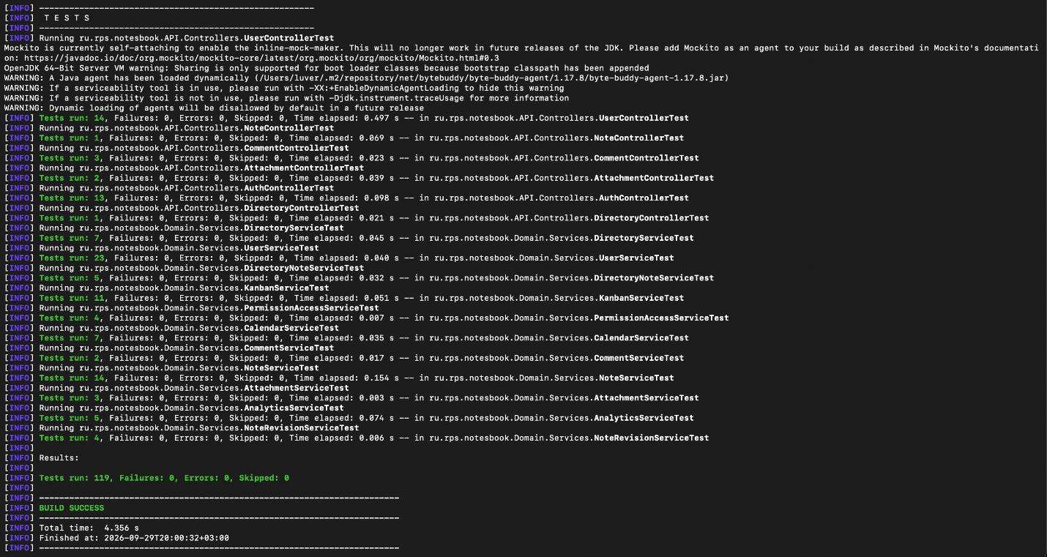
Рисунок 1 – Результаты функционального тестирования.

4.2 Нагрузочное тестирование

Для проверки работоспособности прототипа под нагрузкой было проведено нагрузочное тестирование [9] с использованием инструмента k6. Такой выбор обусловлен рядом причин причинами: инструмент прост в освоении; сценарии описываются на JavaScript; есть встроенная поддержка пороговых значений, которая позволяет формально зафиксировать требования к производительности и автоматически определять успешность прогона; вывод результатов, удобный для сравнения прогонов между собой.
В рамках разрабатываемого модуля был составлен сценарий нагрузочного тестирования, который моделирует последовательность действий администратора и пользователя при работе с системой. На первом этапе виртуальный пользователь выполняет аутентификацию под учетной записью администратора, получает список пользователей и выполняет полный CRUD-цикл для временной учетной записи: регистрацию, поиск, получение данных, изменение и удаление пользователя. Дополнительно проверяется сценарий восстановления пароля с получением письма через тестовый почтовый сервис MailHog и последующим сбросом пароля.
После выполнения административных операций сценарий выполняет вход под учетной записью клиента и проверяет функции, относящиеся к разрабатываемым модулям. Выполняются операции загрузки, получения списка и удаления вложения, изменения заметки с последующим получением ее ревизий, выдачи и отзыва права доступа другому пользователю, а также получения аналитических данных. Таким образом, один сценарий позволяет проверить под нагрузкой основные операции компонентов UserService, AttachmentService, NoteRevision, PermissionAccessService и AnalyticsService.
Для каждого виртуального пользователя используется отдельная учетная запись администратора и клиента, выбранная из заранее подготовленного пула пользователей. Временные учетные записи для проверки CRUD-операций создаются непосредственно во время выполнения сценария и после проверки удаляются. Нагрузка постепенно увеличивается от 20 до 150 виртуальных пользователей с промежуточными этапами на 20 и 60 пользователей, после чего выполняется плавное снижение нагрузки до нуля.
Для оценки результатов заданы пороговые значения: доля неуспешных HTTP-запросов должна быть менее 2 %, 95-й процентиль времени получения списка пользователей — менее 800 мс, а 95-й процентиль времени выполнения аутентификации — менее 900 мс. Дополнительно для отдельных операций выполняются проверки успешности HTTP-ответов.
Первый запуск показал (см. рис. 2–3), что при заданной нагрузке система не обеспечивала стабильное выполнение всех проверяемых операций. Доля неуспешных HTTP-запросов составила 28,3%, что превышает установленное пороговое значение. Основная часть ошибок была связана с операциями работы с пользователями и управления правами доступа. Полученные результаты показали необходимость оптимизации проверяемых компонентов системы.
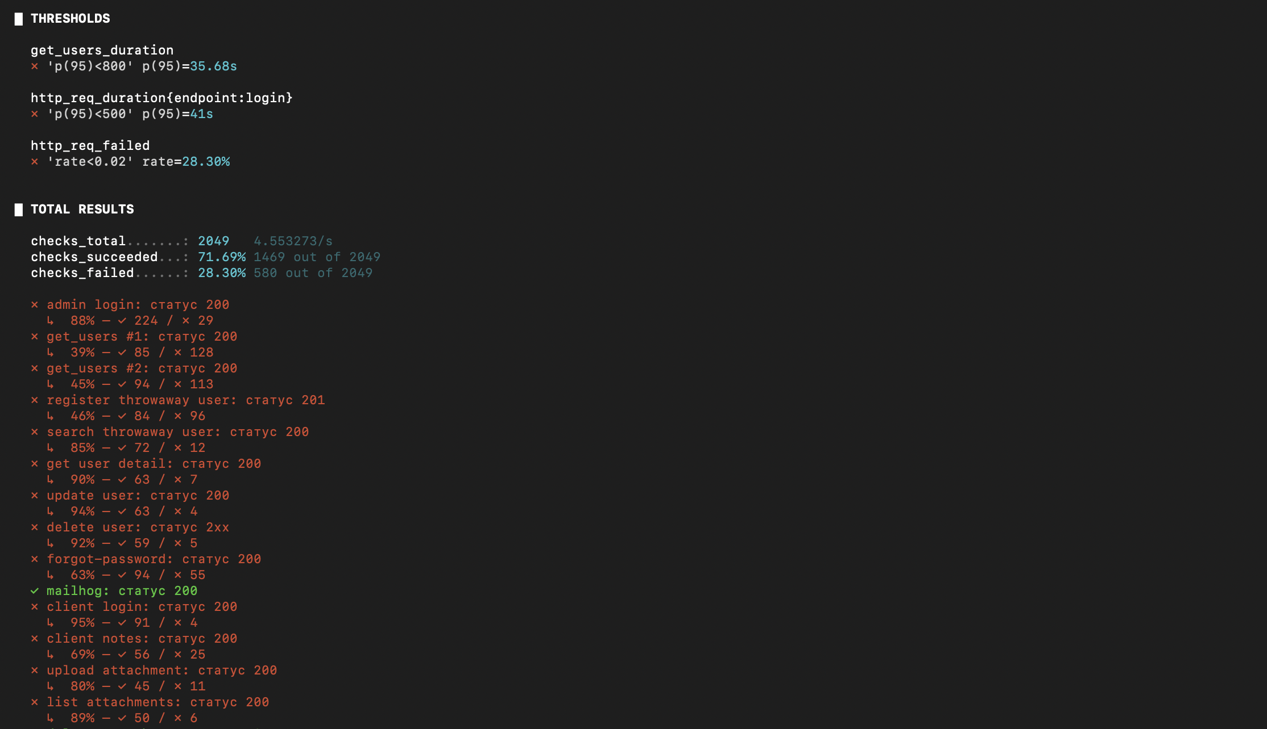
Рисунок 2 – Результаты нагрузочного тестирования (до оптимизации) (часть 1).

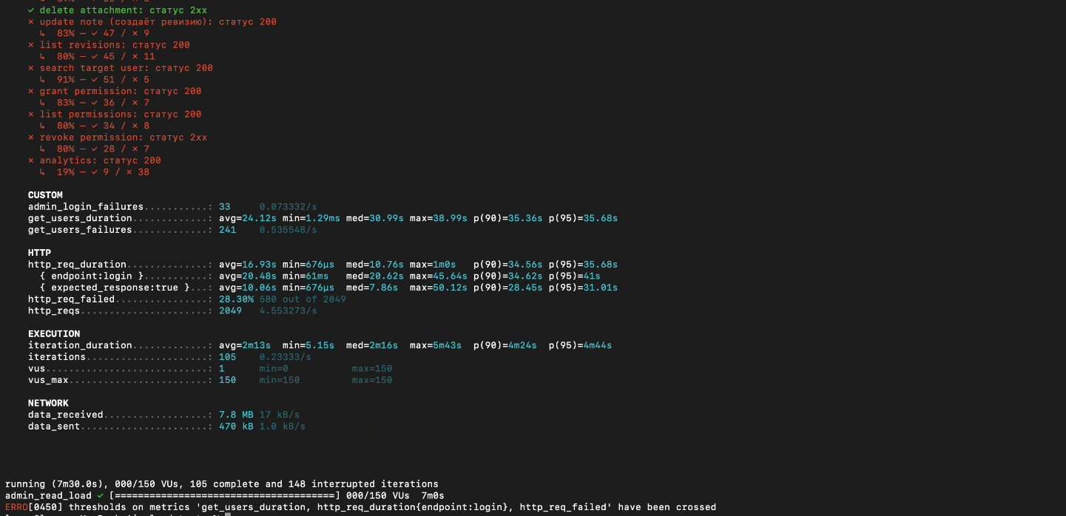
Рисунок 3 – Результаты нагрузочного тестирования (до оптимизации) (часть 2).

На основе результатов первого нагрузочного тестирования была проведена оптимизация компонентов, связанных с администрированием пользователей, управлением правами доступа и получением аналитических данных.
После внесенных изменений был выполнен повторный запуск (см. рис. 4-5) с теми же параметрами нагрузки. Доля неуспешных запросов снизилась до 0,15 %, что значительно меньше результата первого прогона и соответствует установленному пороговому значению. 95-й процентиль времени получения списка пользователей снизился с 35,68 до 0,217 секунды, а 95-й процентиль времени выполнения аутентификации — с 41 до 0,755 секунды. Полученные результаты свидетельствуют о повышении стабильности и производительности системы при работе под нагрузкой.
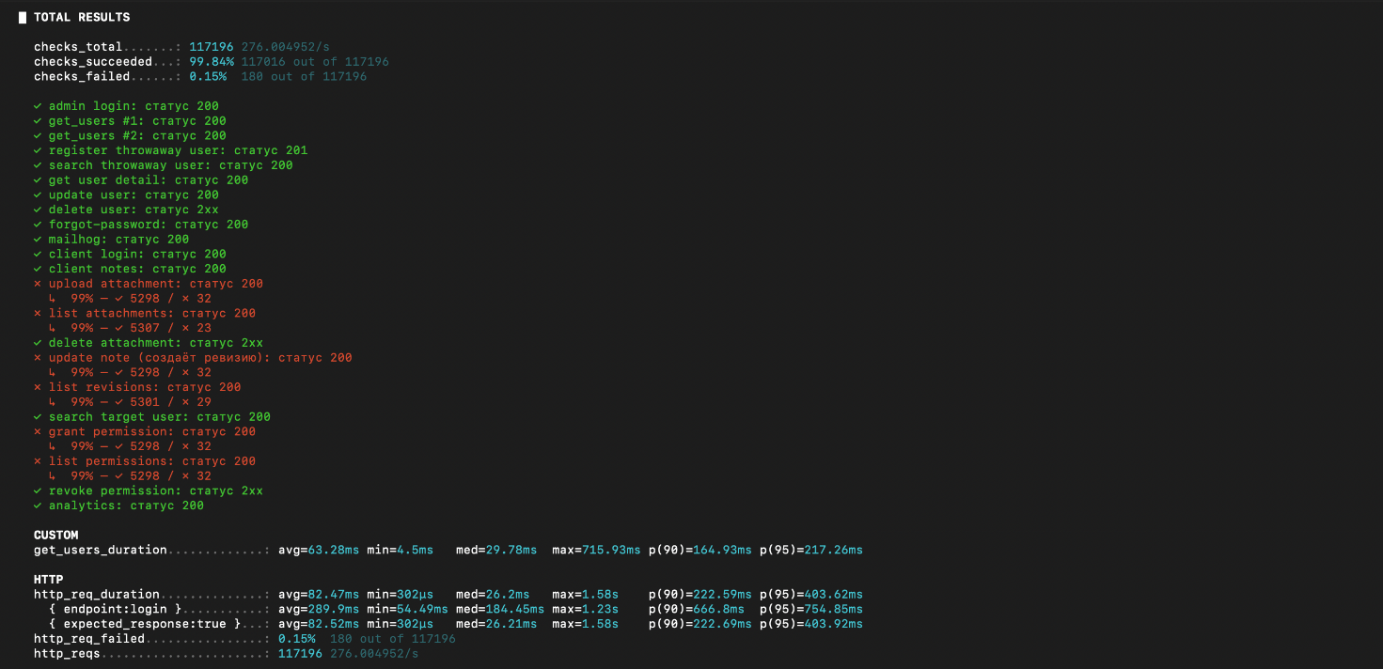
Рисунок 4 – Результаты нагрузочного тестирования (после оптимизации) (часть 1).

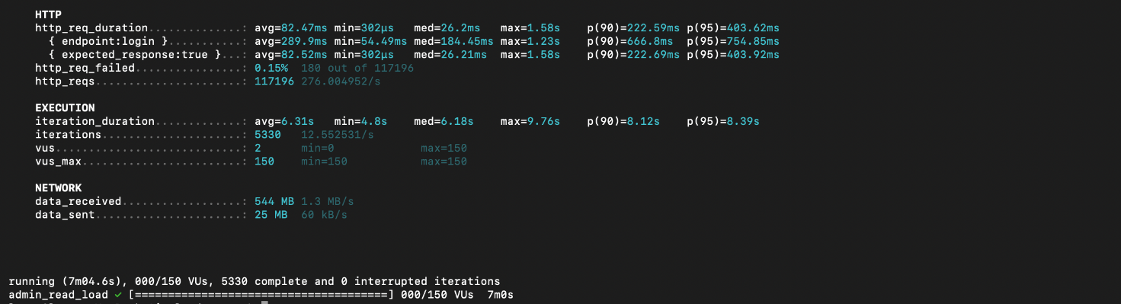
Рисунок 5 – Результаты нагрузочного тестирования (после оптимизации) (часть 2).

Полученные результаты показали, что проведенная оптимизация позволила значительно повысить стабильность работы системы и сократить время выполнения основных операций администрирования и аутентификации. Наглядное сравнение результатов первого и повторного прогонов приведено в таблице 4.

Таблица 4 – Состав структурных слоев прототипа программной системы.
Метрика | До | После | Пороговое  значение
Доля неуспешных запросов | 28,3% | 0,15% | < 2%
Пропускная способность | 4,55 зап/с | 276 зап/с | –
p(95) получение списка пользователей | 35,68 с | 217,26 мс | < 800 мс
p(95) входа в систему | 41,73 с | 754,85 мс | < 900 мс

ОРГАНИЗАЦИЯ УПРАВЛЕНИЯ ПРОЕКТОМ

5.1 Общие принципы взаимодействия в команде

Проект выполнялся командой из двух человек. Работа строилась на принципах взаимного уважения и готовности подхватить задачи друг друга. Четкого пайплайна при планировании не выстраивалось – задачи фиксировались на канбан-доске и распределялись по модулям. Каждый участник выполнял свою часть, обсуждая с напарником возникающие вопросы и спорные решения. При необходимости над одной задачей могли работать сразу двое (исправление сложных ошибок, интеграции).
Для координации работы использовался планировщик задач YouGile. В нем фиксировался перечень задач, их статус и ответственные. Это помогало не затеряться среди огромного количества задач, позволяло обоим участникам видеть текущее состояние проекта и понимать, какие задачи находятся в работе, а какие еще не начаты.

5.2 Распределение ролей в команде/зоны ответственности

Зоны ответственности распределялись по модулям и направлениям работы, без четкого разделения по классическим ролям «backend-разработчик» или «frontend-разработчик».
В рамках моей зоны отвественности были модули «Администрирование» и «Аналитика», а также организация модели данных и разработка архитектуры серверной части приложения. Дополнительно была проделана работа по контейнерезации и сборки Docker и Docker Compose, написание скриптов для автоматического развертывания, а также подключие внешнего хранилища AWS S3.
В зоне отвественности напарницы лежали два функциональных модуля – «Редактор заметок» и «Планирование» (календарь и канбан-доски), разработка дизайна и макетов интерфейса в Figma, составление архитектуры и большая часть реализации клиентского React приложения.
Бизнес-логика и интеграции между модулями настраивались совместно, несмотря на распределение. Границы между разделенными модулями затрагивали общие сервисы, поэтому эти участки обсуждались и дорабатывались совместно обоими участниками.

5.3 Календарный план работ

Календарный план курсового проекта был составлен заранее, еще в учебном году, совместно с преподавателем. Он включает все основные этапы работы над курсовым проектом. Однако из-за высокой учебной нагрузки фактическое выполнение работы существенно отстало от изначально намеченных сроков, поэтому ряд этапов выполнялся с задержкой и частично параллельно.
По этой причине календарный план носит преимущественно ознакомительный характер и отражает изначальное видение последовательности работ, а не фактический ход их выполнения. Диаграмма Ганта с планом работ приведена в Приложении Р.
.

ЗАКЛЮЧЕНИЕ

В ходе выполнения курсового проекта был разработан прототип распределенной программной системы удаленного управления заметками для организации учебного и рабочего процесса. Прототип автоматизирует ключевые пользовательские и администраторские сценарии – работа с заметками, директориями, планирование (в календаре и с помощью канбан-доски), управление системой через админ-панель и просмотр аналитических данных
В процессе работы были закреплены теоретические и практические знания в области проектирования распределtнных программных систем, анализа и моделирования диаграмм в самых распространенных нотациях, а также принципы работы с платформой Java, в частности со фреймворком Spring Boot.
Большая часть запланированного функционала реализована: работа с заметками и директориями, работа с событиями в календаре, обработка задач с помощью канбан-досок, добавление вложения любого формата в заметку, управление пользователями через администраторскую панель, просмотр аналитической статистической информации. До конца не были завершены следующие направления: синхронизация данных на клиентской стороне при совместной работе и импорт, экспорт заметок. Эти функции реализованы на уровне серверной логики, но требуют дополнительной проработки пользовательского интерфейса, а также дополнительного тестирования и отладки.
Дальнейшее развитие проекта предполагается продолжить в рамках дипломной работы, посвященной внутренней автоматизации работы магазина. В качестве первоочередных направлений рассматриваются: завершение синхронизации и импорта-экспорта заметок, а также повышение удобства использования системы и совместной работы.

СПИСОК ИСПОЛЬЗУЕМОЙ ЛИТЕРАТУРЫ

- Официальная документация BPMN [Электронный ресурс] – Режим доступа: https://bpmn20.ru/docs/docly-documentation/elements/oficzialnaya-dokumentacziya-bpmn/ (Дата обращения: 16.12.25);
- Бланкс Т., Мармел Э. Изучаем UML 2.0 за 24 часа, 3-е издание : пер. с англ. — М. : Издательский дом «Вильямс», 2005. — 416 с. : ил. — Парал. тит. англ. ISBN 5-8459-0855-8 (рус.) (Дата обращения: 28.09.26);
- Clean Architecture [Электронный ресурс] – Режим доступа: https://habr.com/ru/companies/otus/articles/732178/?ysclid=mum6j45ybn892984312 (Дата обращения: 11.11.25);
- Martin Fowler, Inversion of Control Containers and the Dependency Injection pattern [Электронный ресурс] – Режим доступа: https://martinfowler.com/articles/injection.html (Дата обращения: 29.10.25);
- ГОСТ 19.701-90 (Дата обращения: 24.09.26);
- Spring Boot Documentation Overview [Электронный ресурс] – Режим доступа: https://docs.spring.io/spring-boot/documentation.html (Дата обращения: 25.03.26);
- Философия React [Электронный ресурс] – Режим доступа: https://ru.react.dev/learn/thinking-in-react (Дата обращения: 05.02.26)
- Introduction of ER Model [Электронный ресурс] – Режим доступа: https://www.geeksforgeeks.org/dbms/introduction-of-er-model/ (Дата обращения: 19.12.25);
- Курс лекций по тестированию программного обеспечения [Электронный ресурс] – Режим доступа: https://sergeygavaga.gitbooks.io/kurs-lektsii-testirovanie-programnogo-obespecheni/content/ (Дата обращения: 26.09.26).

ПРИЛОЖЕНИЕ А
АНАЛИЗ БИЗНЕС-ПРОЦЕССА «СОЗДАНИЕ ЗАМЕТКИ И ВЫДАЧА ПРАВ ДОСТУПА НА НЕЕ» В НОТАЦИИ BPMN

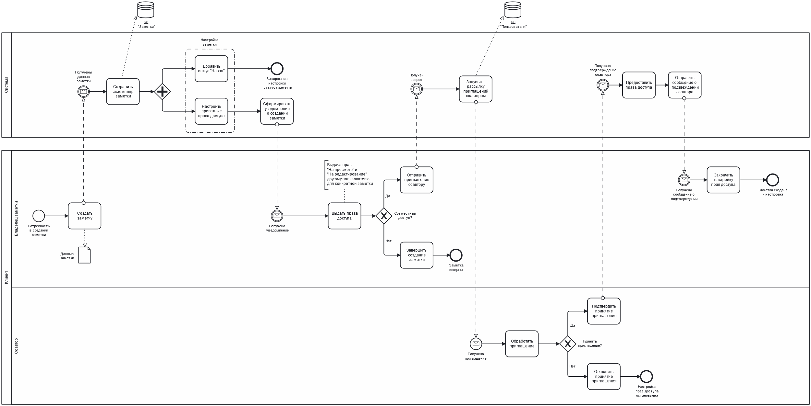

ПРИЛОЖЕНИЕ Б
ДИАГРАММА ПРЕЦЕДЕНТОВ

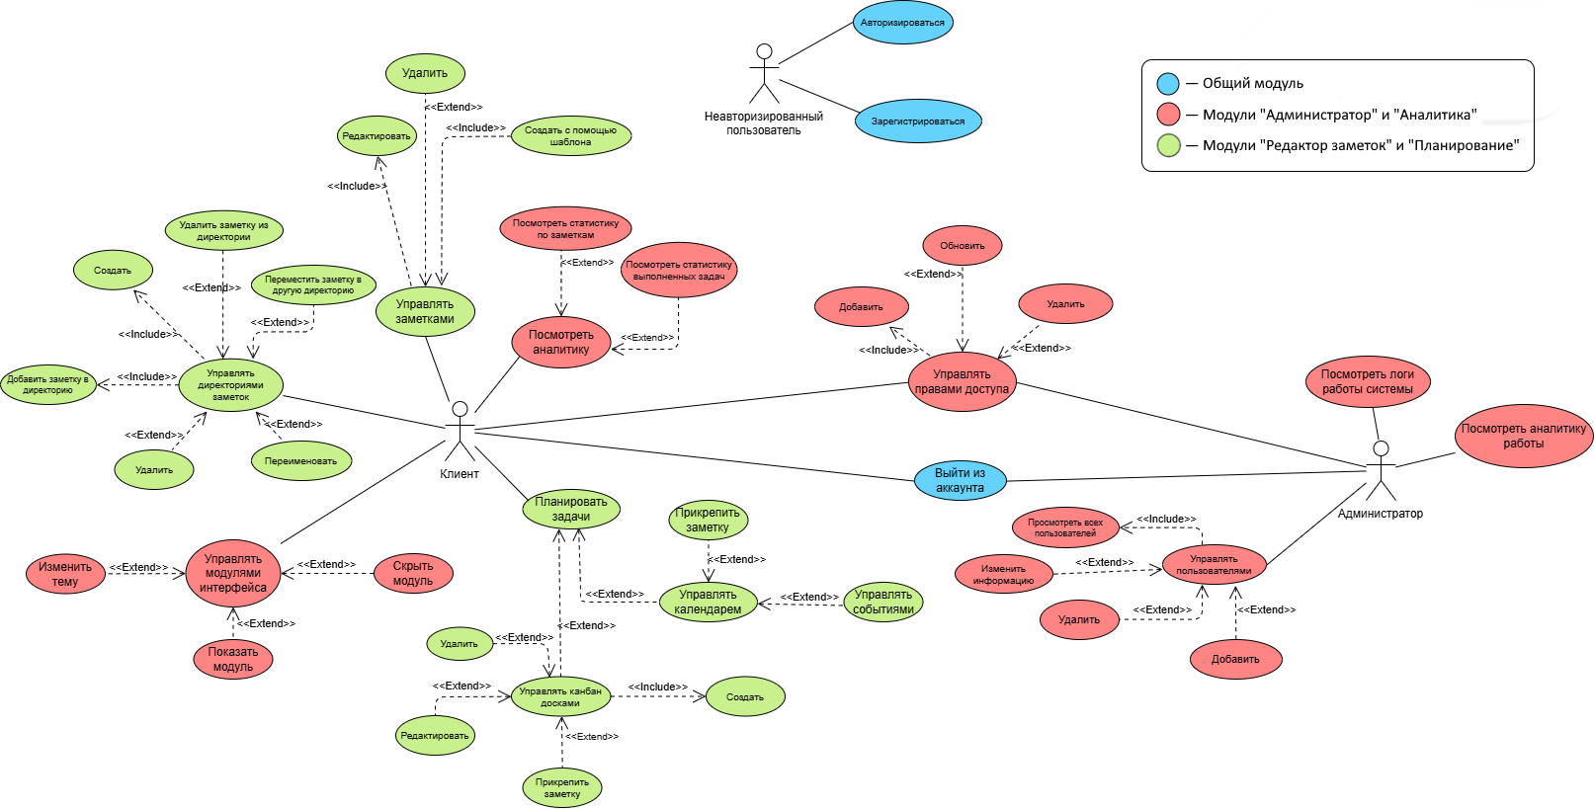

ПРИЛОЖЕНИЕ В
ДИАГРАММА КЛАССОВ

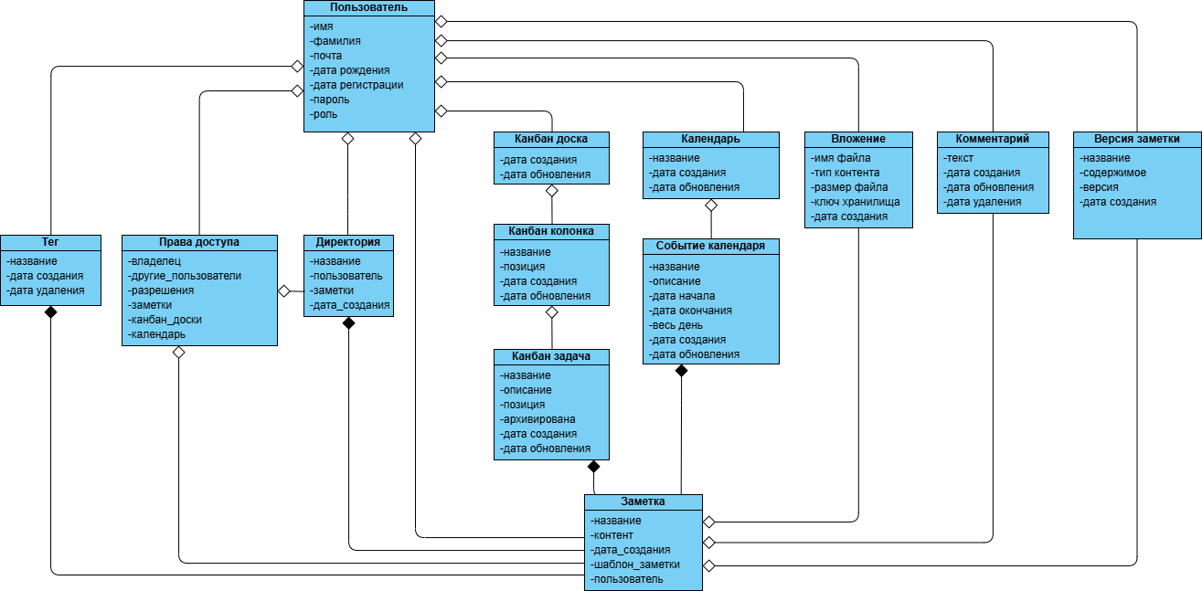
Рисунок В1 – Концептуальная диаграмма классов.

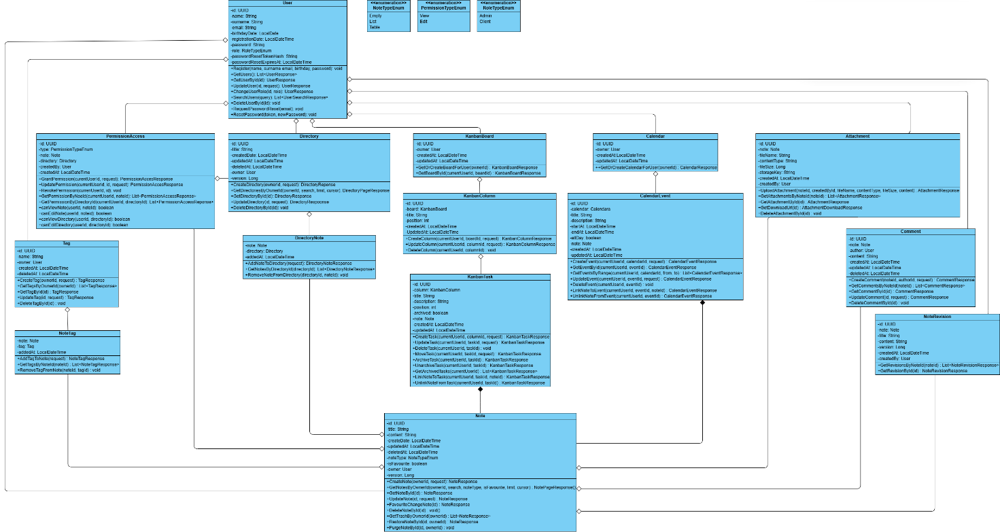
Рисунок В2 – Уточненная диаграмма классов.

ПРИЛОЖЕНИЕ Г
ДИАГРАММА СОСТОЯНИЙ.
СУЩНОСТЬ «ЗАМЕТКА»

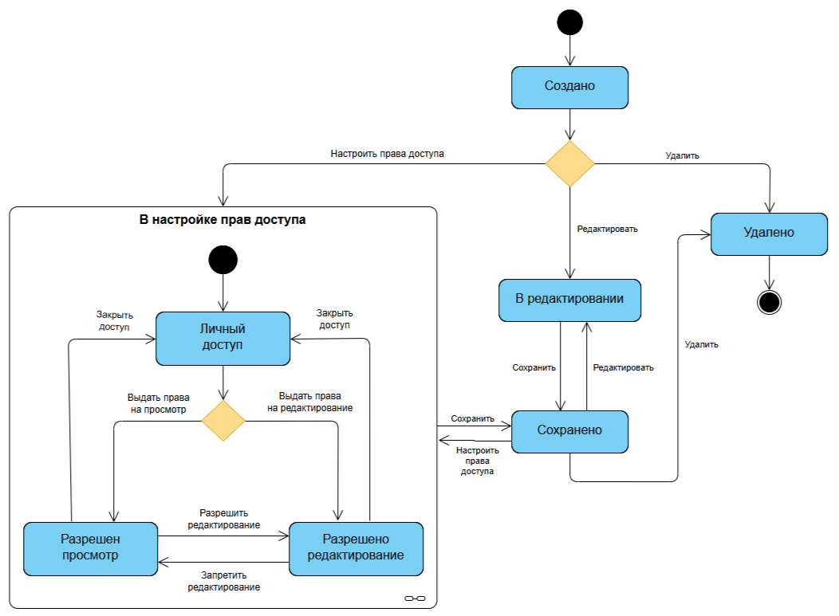

ПРИЛОЖЕНИЕ Д
ДИАГРАММА ПОСЛЕДОВАТЕЛЬНОСТИ.
ПРЕЦЕДЕНТ «РЕДАКТИРОВАНИЕ ЗАМЕТКИ»

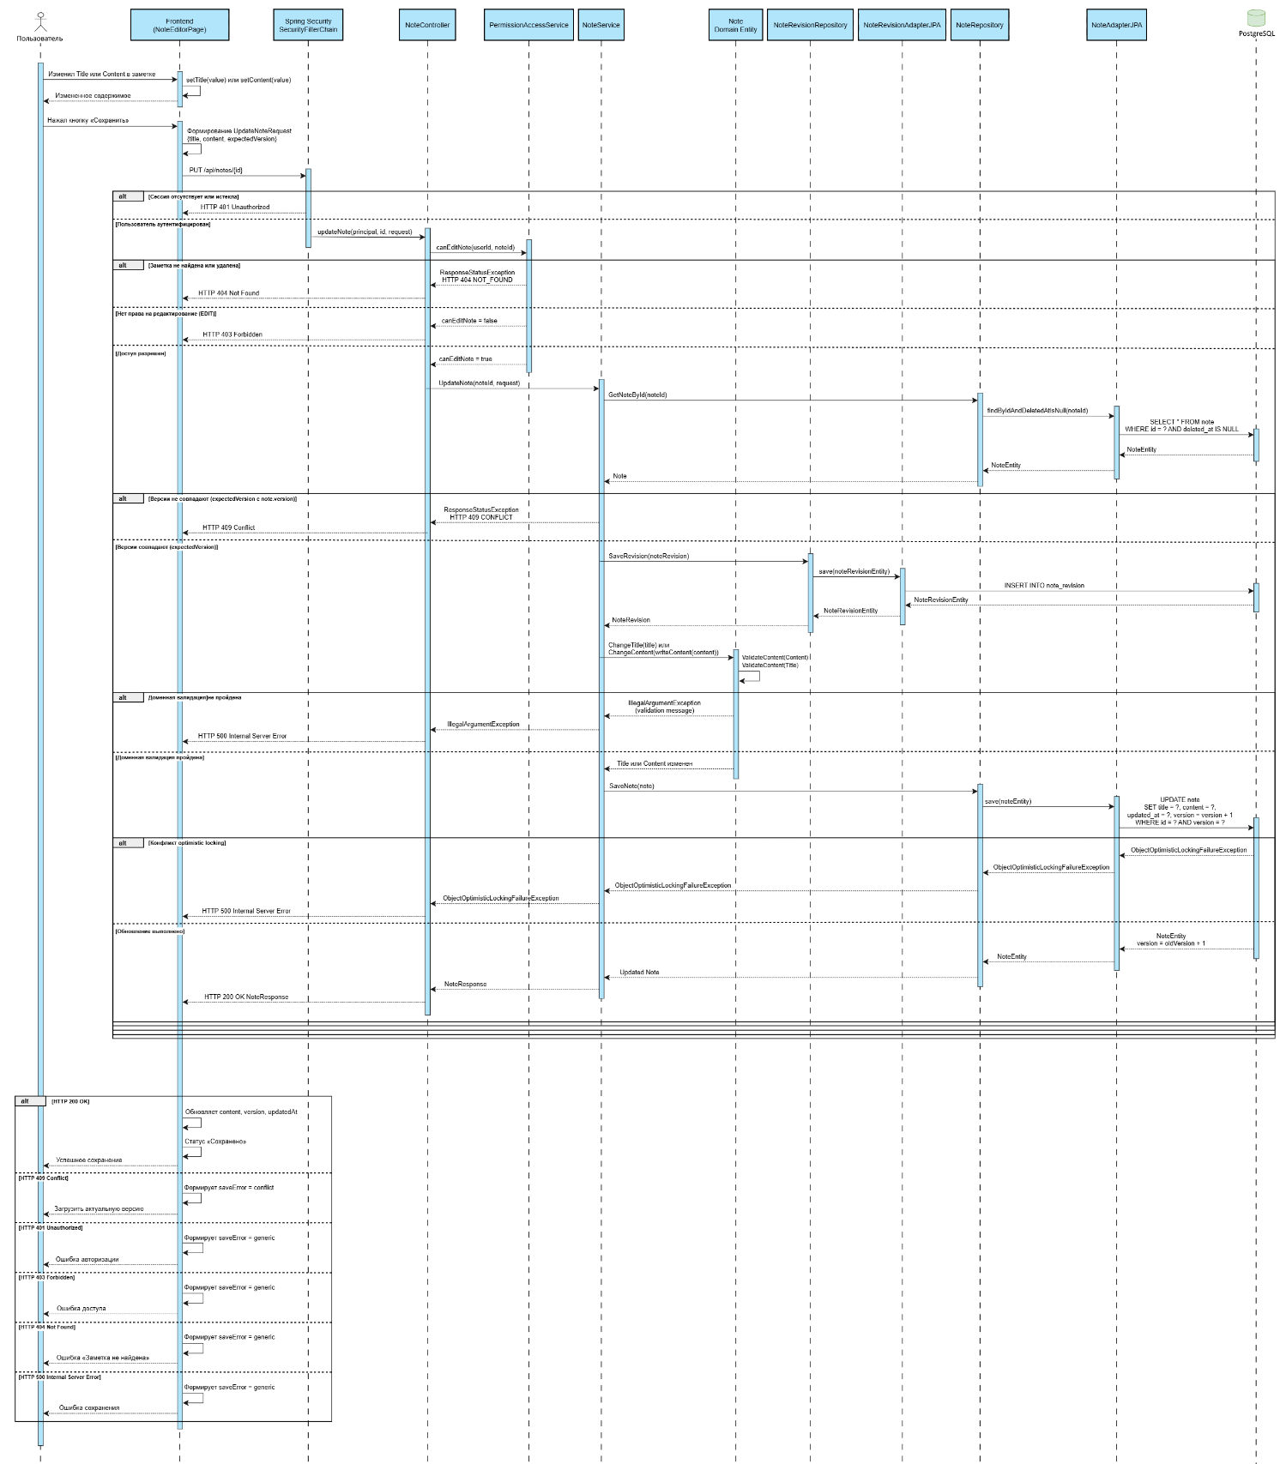

ПРИЛОЖЕНИЕ Е
ДИАГРАММА КЛАССОВ И КОМПОНЕНТОВ СИСТЕМЫ

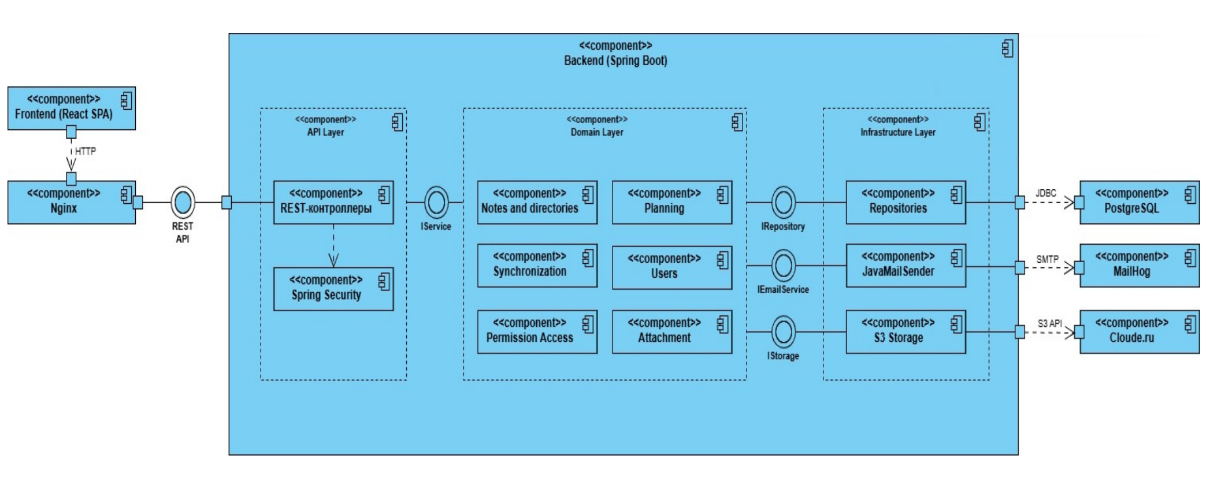

ПРИЛОЖЕНИЕ Ж
ДИАГРАММА РАЗВЕРТЫВАНИЯ СИСТЕМЫ

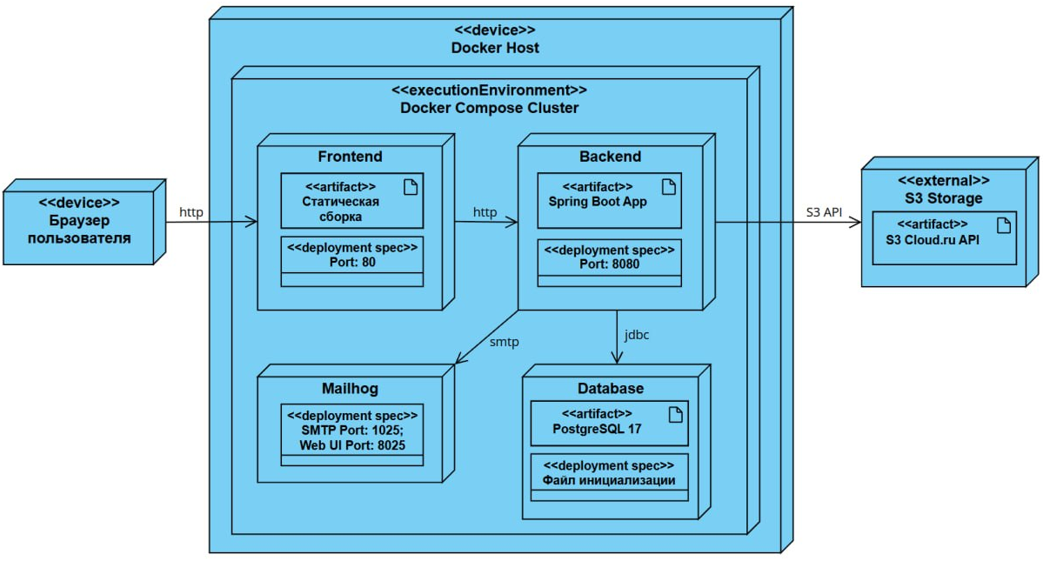

ПРИЛОЖЕНИЕ И
СХЕМА ВЗАИМОДЕЙСТВИЯ ПРОГРАММ

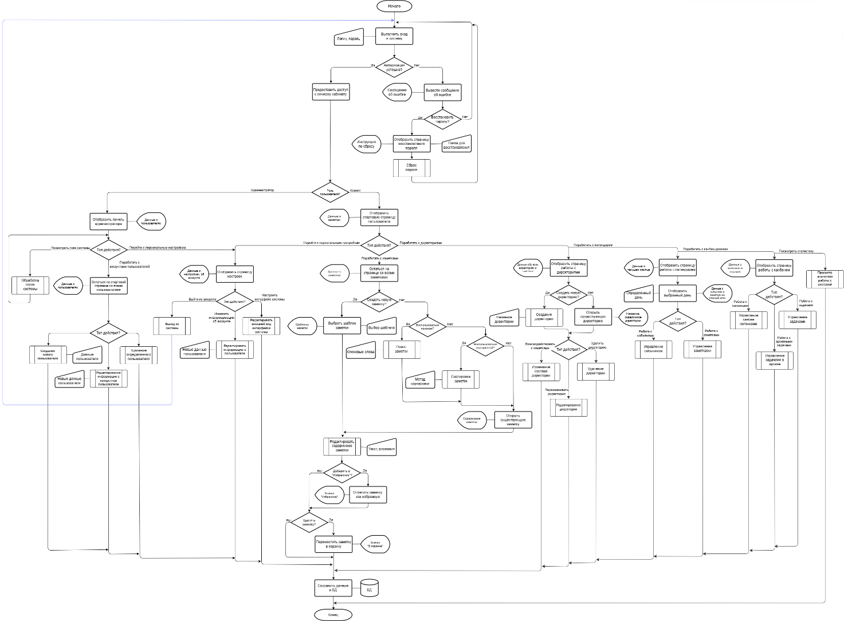

ПРИЛОЖЕНИЕ К
ER-ДИАГРАММА ЛОГИЧЕСКОГО УРОВНЯ БАЗЫ ДАННЫХ

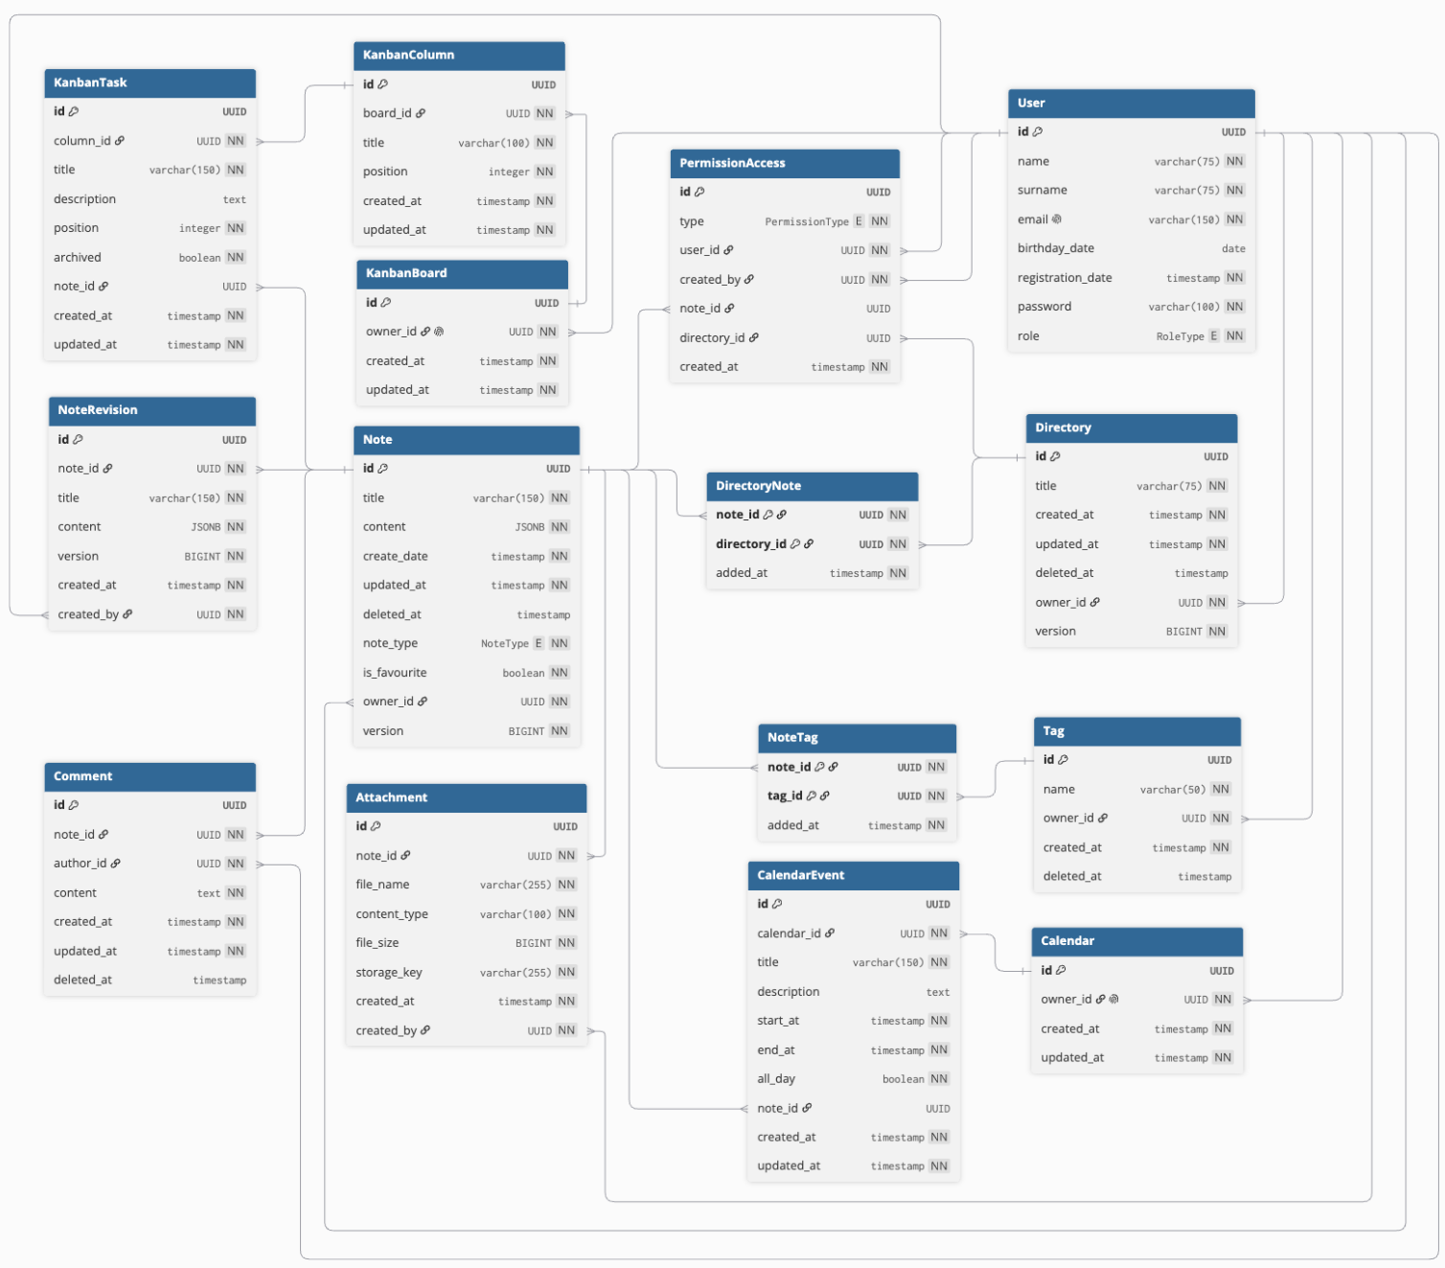

ПРИЛОЖЕНИЕ Л
СКРИПТ СОЗДАНИЯ БАЗЫ ДАННЫХ

-- ENUM TYPES
CREATE TYPE role_type AS ENUM ('Admin', 'Client');
CREATE TYPE note_type AS ENUM ('Empty', 'List', 'Table', 'Kanban', 'Calendar');
CREATE TYPE permission_type AS ENUM ('View', 'Edit');
CREATE TYPE kanban_task_status AS ENUM ('Todo', 'InProgress', 'Done');

-- USER
CREATE TABLE "User" (
id UUID PRIMARY KEY,
name VARCHAR(75) NOT NULL,
surname VARCHAR(75) NOT NULL,
email VARCHAR(150) NOT NULL UNIQUE,
birthday_date DATE,
registration_date TIMESTAMP NOT NULL,
password VARCHAR(100) NOT NULL,
role role_type NOT NULL,
password_reset_token_hash VARCHAR(255),
password_reset_expires_at TIMESTAMP
);

-- DIRECTORY
CREATE TABLE directory (
id UUID PRIMARY KEY,
title VARCHAR(75) NOT NULL,
created_at TIMESTAMP NOT NULL,
updated_at TIMESTAMP NOT NULL,
deleted_at TIMESTAMP NULL,
owner_id UUID NOT NULL,
version BIGINT NOT NULL DEFAULT 0,
CONSTRAINT fk_directory_owner
FOREIGN KEY (owner_id) REFERENCES "User"(id)
);

-- NOTE
CREATE TABLE note (
id UUID PRIMARY KEY,
title VARCHAR(150) NOT NULL,
content JSONB NOT NULL,
create_date TIMESTAMP NOT NULL,
updated_at TIMESTAMP NOT NULL,
deleted_at TIMESTAMP NULL,
note_type note_type NOT NULL,
is_favourite BOOLEAN NOT NULL,
owner_id UUID NOT NULL,
version BIGINT NOT NULL DEFAULT 0,
CONSTRAINT fk_note_owner
FOREIGN KEY (owner_id) REFERENCES "User"(id)
);

-- DIRECTORY_NOTE
CREATE TABLE directory_note (
note_id UUID NOT NULL,
directory_id UUID NOT NULL,
added_at TIMESTAMP NOT NULL,
PRIMARY KEY (note_id, directory_id),
CONSTRAINT fk_directorynote_note
FOREIGN KEY (note_id) REFERENCES note(id),
CONSTRAINT fk_directorynote_directory
FOREIGN KEY (directory_id) REFERENCES directory(id)
);

-- PERMISSION_ACCESS
CREATE TABLE permission_access (
id UUID PRIMARY KEY,
type permission_type NOT NULL,
user_id UUID NOT NULL,
created_by UUID NOT NULL,
note_id UUID,
directory_id UUID,
created_at TIMESTAMP NOT NULL,
CONSTRAINT fk_perm_user
FOREIGN KEY (user_id) REFERENCES "User"(id),
CONSTRAINT fk_perm_created_by
FOREIGN KEY (created_by) REFERENCES "User"(id),
CONSTRAINT fk_perm_note
FOREIGN KEY (note_id) REFERENCES note(id),
CONSTRAINT fk_perm_directory
FOREIGN KEY (directory_id) REFERENCES directory(id),
CONSTRAINT chk_perm_note_xor_directory CHECK (
(note_id IS NOT NULL AND directory_id IS NULL)
OR
(note_id IS NULL AND directory_id IS NOT NULL)
)
);

-- NOTE_REVISION
CREATE TABLE note_revision (
id UUID PRIMARY KEY,
note_id UUID NOT NULL,
title VARCHAR(150) NOT NULL,
content JSONB NOT NULL,
version BIGINT NOT NULL,
created_at TIMESTAMP NOT NULL,
created_by UUID NOT NULL,
CONSTRAINT fk_noterevision_note
FOREIGN KEY (note_id) REFERENCES note(id),
CONSTRAINT fk_noterevision_created_by
FOREIGN KEY (created_by) REFERENCES "User"(id)
);

-- TAG
CREATE TABLE tag (
id UUID PRIMARY KEY,
name VARCHAR(50) NOT NULL,
owner_id UUID NOT NULL,
created_at TIMESTAMP NOT NULL,
deleted_at TIMESTAMP NULL,
CONSTRAINT fk_tag_owner
FOREIGN KEY (owner_id) REFERENCES "User"(id),
CONSTRAINT uq_tag_owner_name UNIQUE (owner_id, name)
);

-- NOTE_TAG
CREATE TABLE note_tag (
note_id UUID NOT NULL,
tag_id UUID NOT NULL,
added_at TIMESTAMP NOT NULL,
PRIMARY KEY (note_id, tag_id),
CONSTRAINT fk_notetag_note
FOREIGN KEY (note_id) REFERENCES note(id),
CONSTRAINT fk_notetag_tag
FOREIGN KEY (tag_id) REFERENCES tag(id)
);

-- ATTACHMENT
CREATE TABLE attachment (
id UUID PRIMARY KEY,
note_id UUID NOT NULL,
file_name VARCHAR(255) NOT NULL,
content_type VARCHAR(100) NOT NULL,
file_size BIGINT NOT NULL,
storage_key VARCHAR(255) NOT NULL,
created_at TIMESTAMP NOT NULL,
created_by UUID NOT NULL,
CONSTRAINT fk_attachment_note
FOREIGN KEY (note_id) REFERENCES note(id),
CONSTRAINT fk_attachment_created_by
FOREIGN KEY (created_by) REFERENCES "User"(id)
);

-- COMMENT
CREATE TABLE "comment" (
id UUID PRIMARY KEY,
note_id UUID NOT NULL,
author_id UUID NOT NULL,
content TEXT NOT NULL,
created_at TIMESTAMP NOT NULL,
updated_at TIMESTAMP NOT NULL,
deleted_at TIMESTAMP NULL,
CONSTRAINT fk_comment_note
FOREIGN KEY (note_id) REFERENCES note(id),
CONSTRAINT fk_comment_author
FOREIGN KEY (author_id) REFERENCES "User"(id)
);

-- KANBAN_BOARD
CREATE TABLE kanban_board (
id UUID PRIMARY KEY,
owner_id UUID NOT NULL UNIQUE,
created_at TIMESTAMP NOT NULL,
updated_at TIMESTAMP NOT NULL,
CONSTRAINT fk_kanbanboard_owner
FOREIGN KEY (owner_id) REFERENCES "User"(id)
);

-- KANBAN_COLUMN
CREATE TABLE kanban_column (
id UUID PRIMARY KEY,
board_id UUID NOT NULL,
title VARCHAR(100) NOT NULL,
position INTEGER NOT NULL,
created_at TIMESTAMP NOT NULL,
updated_at TIMESTAMP NOT NULL,
CONSTRAINT fk_kanbancolumn_board
FOREIGN KEY (board_id) REFERENCES kanban_board(id)
);

-- KANBAN_TASK
CREATE TABLE kanban_task (
id UUID PRIMARY KEY,
column_id UUID NOT NULL,
title VARCHAR(150) NOT NULL,
description TEXT,
position INTEGER NOT NULL,
status kanban_task_status NOT NULL,
archived BOOLEAN NOT NULL DEFAULT FALSE,
note_id UUID NULL,
created_at TIMESTAMP NOT NULL,
updated_at TIMESTAMP NOT NULL,
CONSTRAINT fk_kanbantask_column
FOREIGN KEY (column_id) REFERENCES kanban_column(id),
CONSTRAINT fk_kanbantask_note
FOREIGN KEY (note_id) REFERENCES note(id)
);

-- CALENDAR
CREATE TABLE calendar (
id UUID PRIMARY KEY,
owner_id UUID NOT NULL UNIQUE,
created_at TIMESTAMP NOT NULL,
updated_at TIMESTAMP NOT NULL,
CONSTRAINT fk_calendar_owner
FOREIGN KEY (owner_id) REFERENCES "User"(id)
);

-- CALENDAR_EVENT
CREATE TABLE calendar_event (
id UUID PRIMARY KEY,
calendar_id UUID NOT NULL,
title VARCHAR(150) NOT NULL,
description TEXT,
start_at TIMESTAMP NOT NULL,
end_at TIMESTAMP NOT NULL,
all_day BOOLEAN NOT NULL DEFAULT FALSE,
note_id UUID NULL,
created_at TIMESTAMP NOT NULL,
updated_at TIMESTAMP NOT NULL,
CONSTRAINT fk_calendarevent_calendar
FOREIGN KEY (calendar_id) REFERENCES calendar(id),
CONSTRAINT fk_calendarevent_note
FOREIGN KEY (note_id) REFERENCES note(id)
);

ПРИЛОЖЕНИЕ М
ДИАГРАММА НАВИГАЦИИ

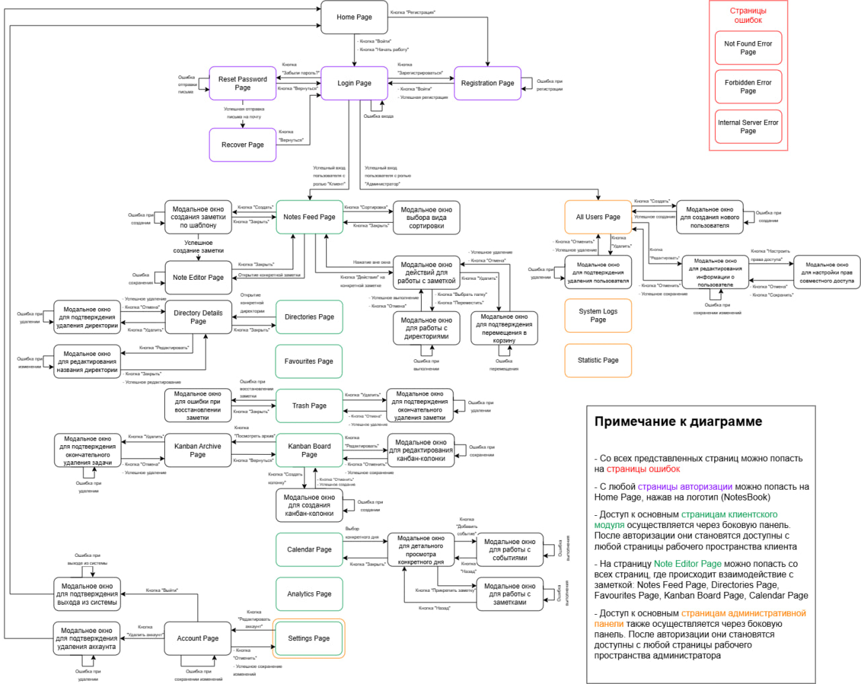

ПРИЛОЖЕНИЕ Н
МАКЕТЫ ИНТЕРФЕЙСА

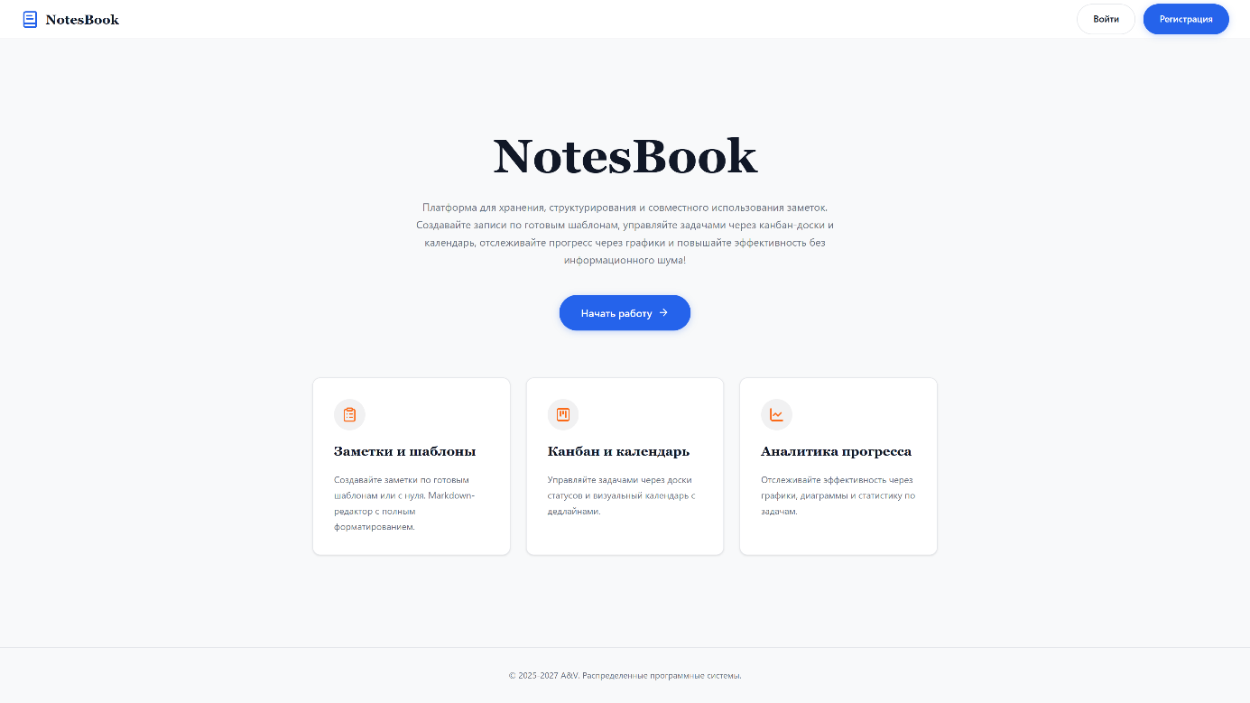
Рисунок Н1 – Макет главной страницы.

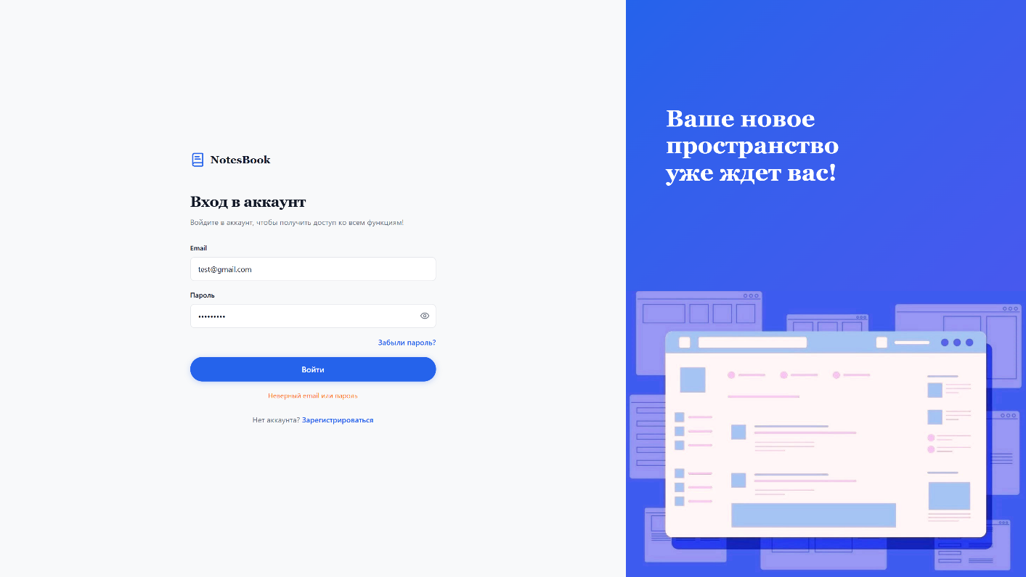
Рисунок Н2 – Макет страницы входа в систему.
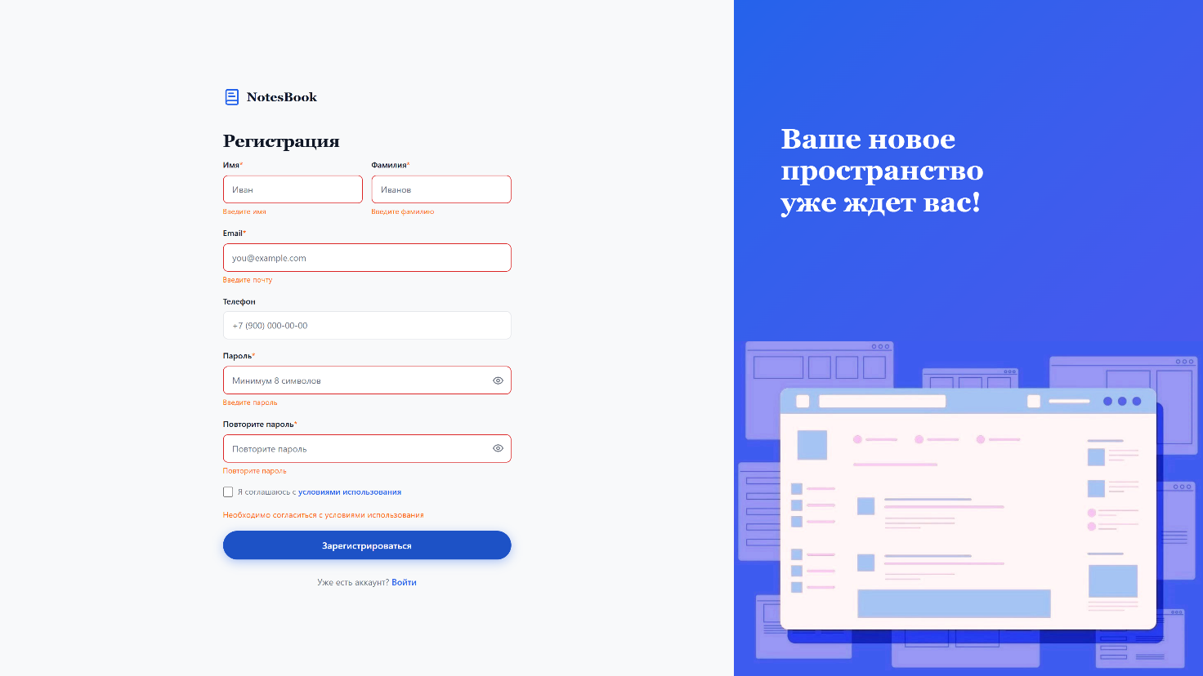
Рисунок Н3 – Макет страницы регистрации в системе.


Рисунок Н4 – Макет страницы восстановления пароля.
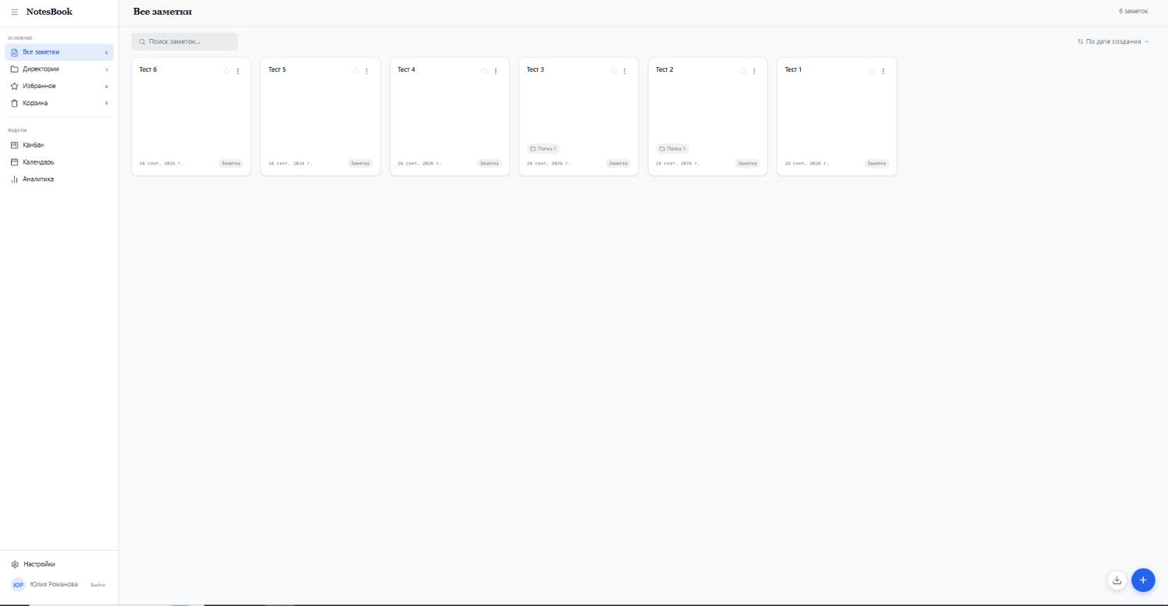
Рисунок Н5 – Макет страницы рабочего пространства клиента
(страница с заметками).

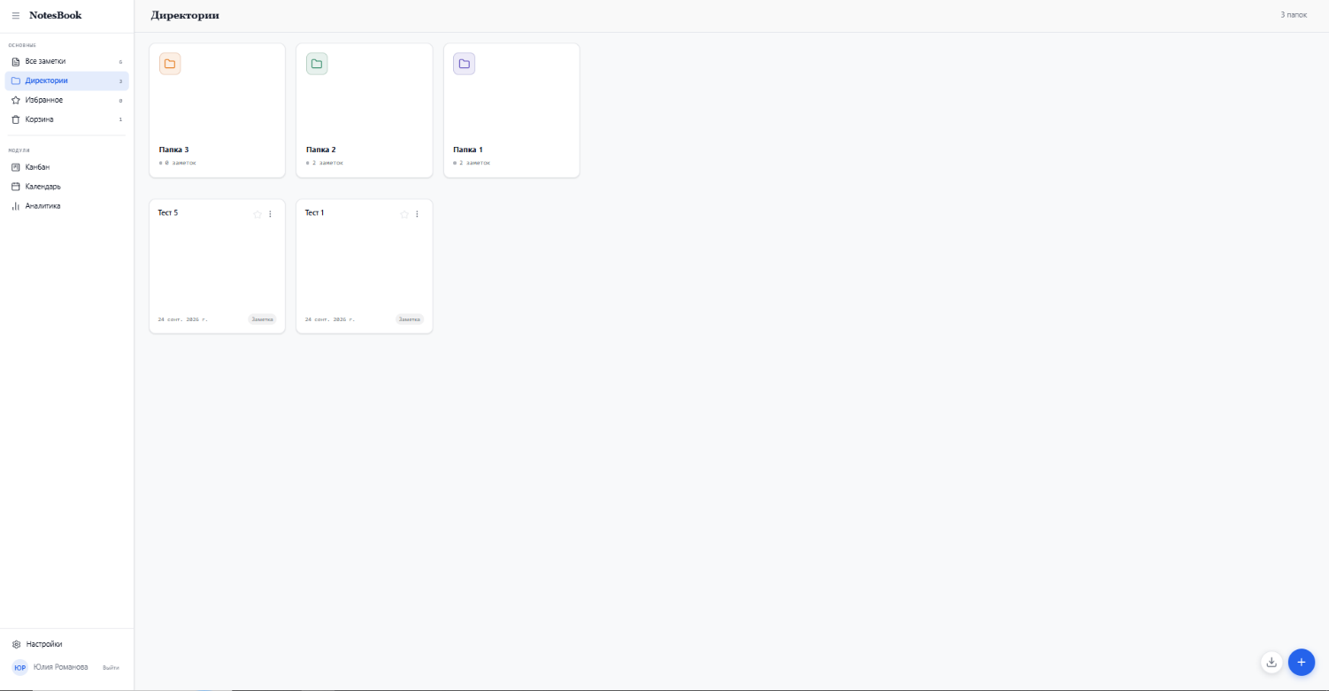
Рисунок Н6 – Макет страницы работы с директориями.
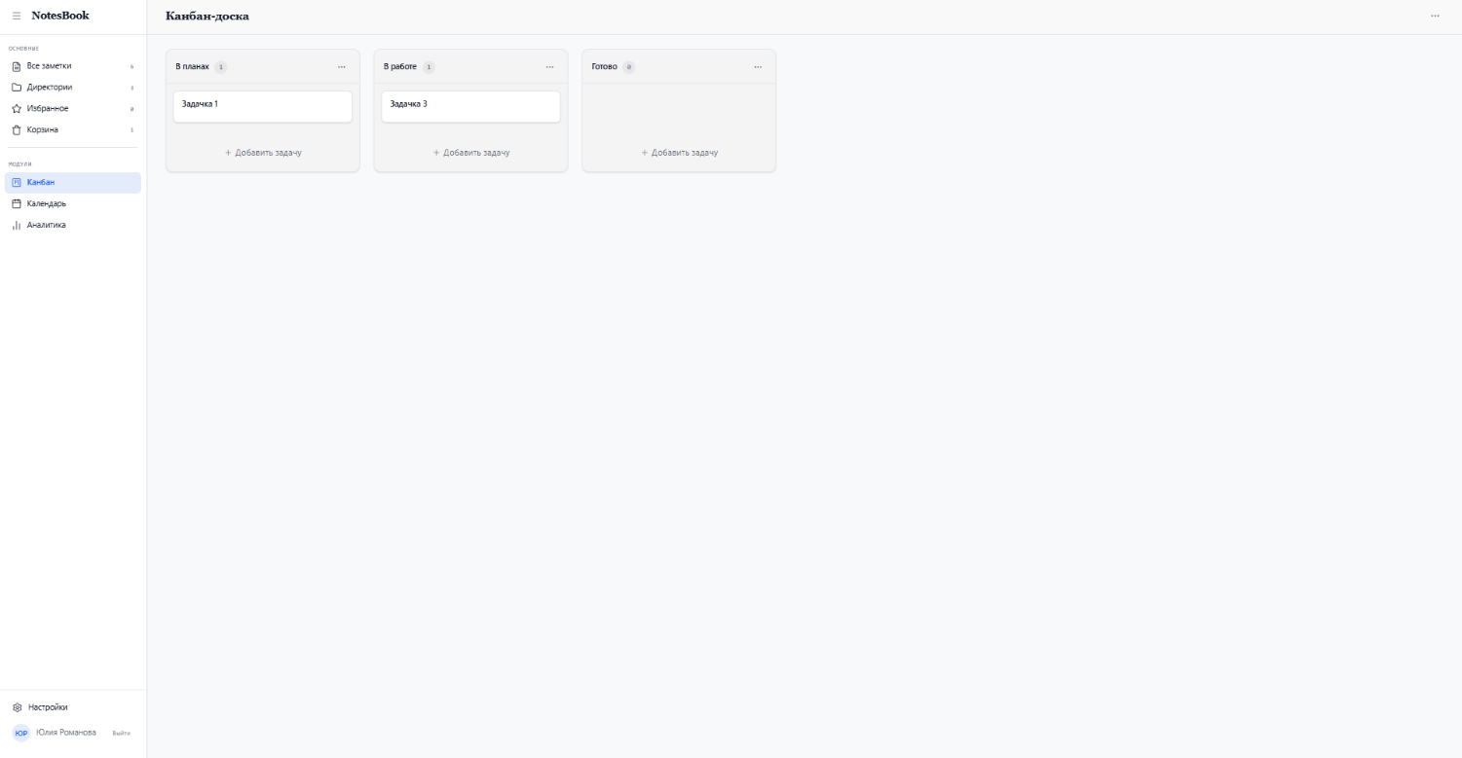
Рисунок Н7 – Макет страницы «Канбан-доска».

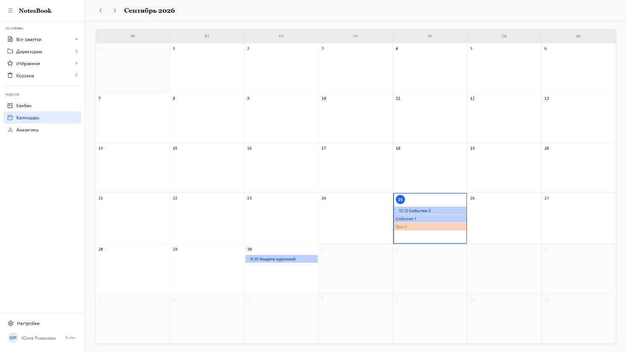
Рисунок Н8 – Макет страницы «Календарь».
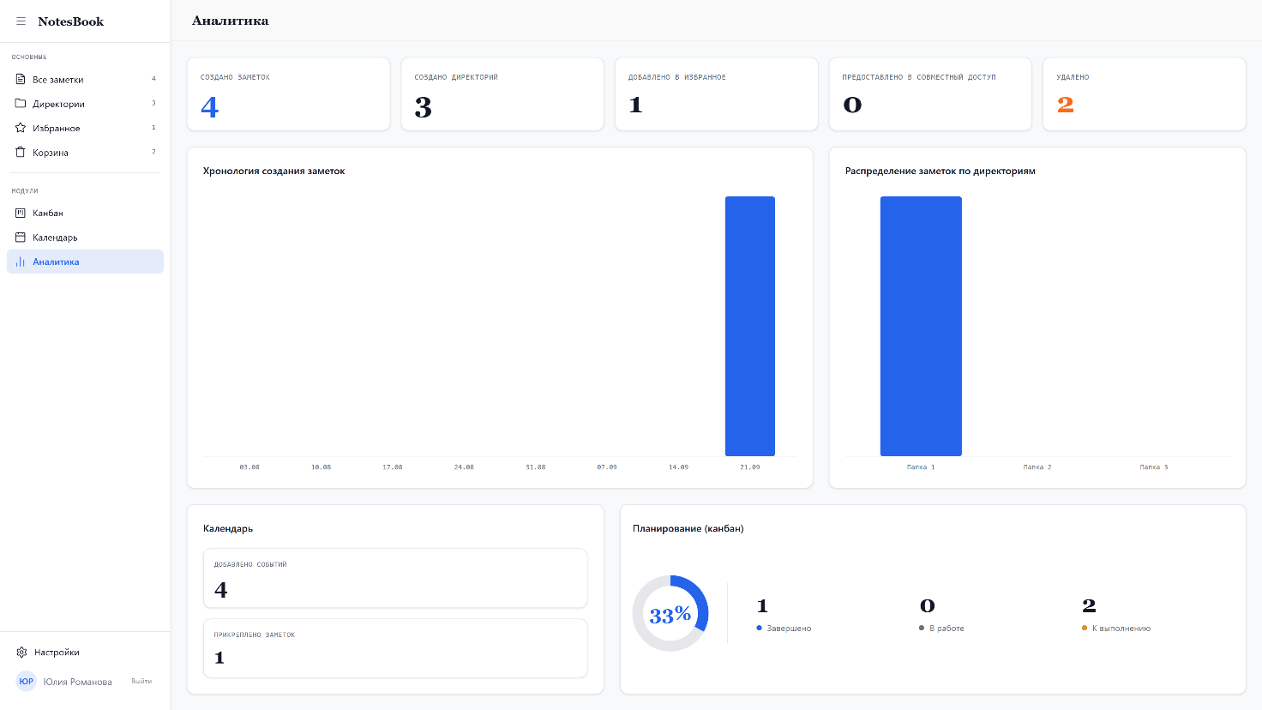
Рисунок Н9 – Макет страницы «Аналитика».

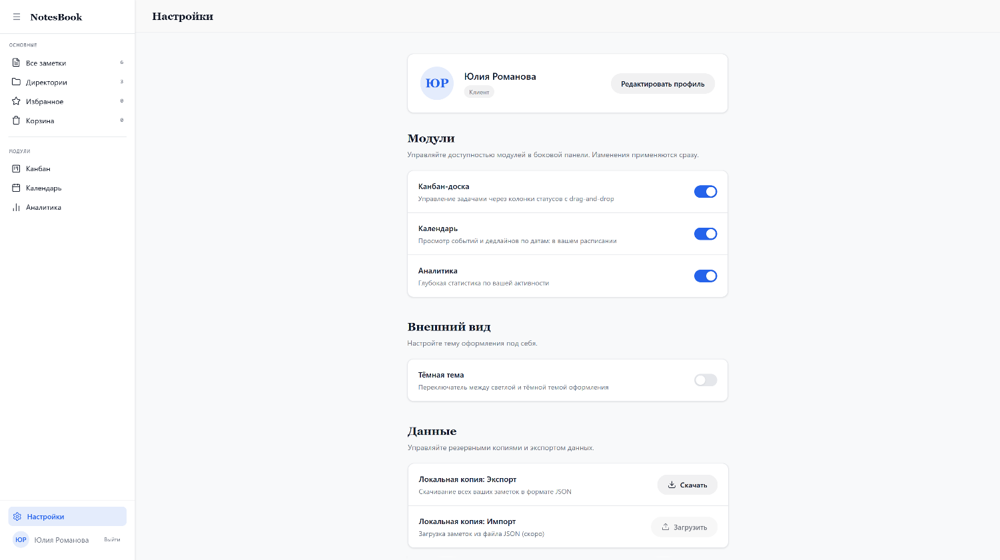
Рисунок Н10 – Макет страницы настроек системы.
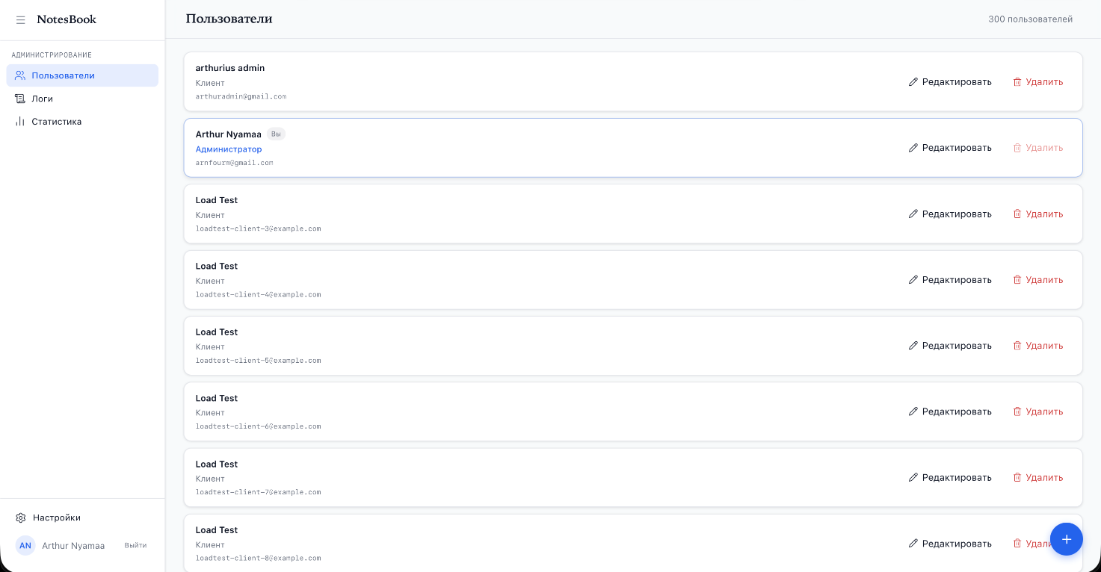
Рисунок Н11 – Макет страницы «Управление пользователями».

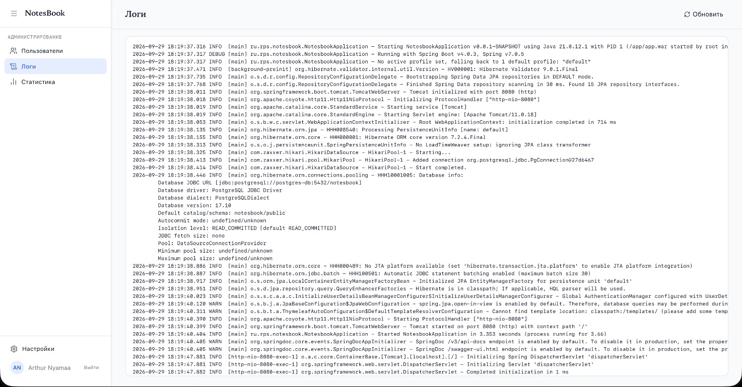
Рисунок Н12 – Макет страницы «Логирование серверной части».

ПРИЛОЖЕНИЕ П
ЧЕК-ЛИСТ ДЛЯ ПРОВЕДЕНИЯ ФУНКЦИОНАЛЬНОГО ТЕСТИРОВАНИЯ

№ | Проверка | Ожидаемый результат
 | Сервис AuthService
1 | Успешная регистрация нового пользователя с корректными данными | Пользователь создан с ролью Client, код 201
2 | Регистрация с пустым именем | Ошибка 400 "Укажите имя"
3 | Регистрация с пустой фамилией | Ошибка 400 "Укажите фамилию"
4 | Регистрация с пустым email | Ошибка 400 "Укажите email"
5 | Регистрация с пустым паролем | Ошибка 400 "Укажите пароль"
6 | Регистрация с несовпадающими паролем и подтверждением | Ошибка 400 "Пароли не совпадают"
7 | Регистрация с уже зарегистрированным email | Ошибка 400 "Пользователь с таким email уже зарегистрирован"
8 | Регистрация с email в некорректном формате | Ошибка валидации email
9 | Регистрация с датой рождения в будущем | Ошибка валидации даты рождения
10 | Регистрация с именем/фамилией длиннее 75 символов | Ошибка валидации длины поля
11 | Успешный вход с верными email и паролем | Возвращены ID пользователя и email, создана сессия
12 | Вход с несуществующим email | Ошибка 401 "Неверный email или пароль"
13 | Вход с неверным паролем | Ошибка 401 "Неверный email или пароль"
14 | Вход с пустым email | Ошибка 400 "Укажите email"
15 | Вход с пустым паролем | Ошибка 400 "Укажите пароль"
16 | Запрос восстановления пароля для существующего email | Сформирован токен, отправлено письмо
17 | Запрос восстановления пароля для несуществующего email | Возвращён тот же нейтральный ответ, письмо не отправляется
18 | Запрос восстановления пароля с пустым email | Ошибка 400 "Укажите email"
19 | Сброс пароля по действительному токену | Пароль обновлён, токен очищен
20 | Сброс пароля по несуществующему/использованному токену | Ошибка "Недействительный токен восстановления"
21 | Сброс пароля по истёкшему токену | Токен очищается, ошибка "Срок действия токена истёк"
22 | Сброс пароля с несовпадающими новым паролем и подтверждением | Ошибка 400 "Пароли не совпадают"
23 | Сброс пароля с пустым токеном | Ошибка 400 "Укажите токен"
 | Сервис UserService
24 | Получение списка всех пользователей администратором | Возвращён полный список
25 | Получение списка всех пользователей обычным пользователем | Ошибка 403 Forbidden
26 | Поиск пользователей по части email/имени/фамилии | Возвращён список (не более 20 записей)
27 | Поиск пользователей с пустым запросом | Возвращён пустой список
28 | Получение собственного профиля | Возвращены полные данные
29 | Получение профиля другого пользователя администратором | Возвращены данные запрошенного пользователя
30 | Получение профиля другого пользователя обычным пользователем | Ошибка 403 Forbidden
31 | Получение пользователя по несуществующему ID | Ошибка "пользователь не найден"
32 | Обновление собственных данных (имя, фамилия, email, дата рождения) | Данные обновлены
33 | Обновление данных другого пользователя администратором | Данные обновлены
34 | Обновление данных другого пользователя обычным пользователем | Ошибка 403 Forbidden
35 | Обновление email на некорректный формат | Ошибка валидации email
36 | Обновление имени пустой строкой | Ошибка валидации имени
37 | Обновление данных несуществующего пользователя | Ошибка "пользователь не найден"
38 | Изменение роли пользователя администратором (Client → Admin) | Роль обновлена
39 | Изменение роли пользователя обычным пользователем | Ошибка 403 Forbidden
40 | Изменение роли на null | Ошибка валидации "role can't be null"
41 | Изменение роли несуществующего пользователя | Ошибка "пользователь не найден"
42 | Удаление другого пользователя администратором | Пользователь удалён
43 | Удаление собственного аккаунта пользователем | Аккаунт удалён
44 | Удаление чужого аккаунта обычным пользователем | Ошибка 403 Forbidden
45 | Удаление пользователя со связанными заметками/директориями | Ошибка 409 Conflict "невозможно удалить пользователя"
46 | Удаление несуществующего пользователя | Ошибка "пользователь не найден"
47 | Создание пользователя с ролью, отличной от Admin/Client | Ошибка "role is not valid"
48 | Регистрация с паролем длиннее 100 символов | Ошибка валидации пароля
49 | Обращение к списку пользователей без аутентификации | Ошибка 401 Unauthorized
50 | Поиск пользователей — независимость от регистра символов | Возвращён корректный список
 | Сервис AttachmentService
51 | Загрузка вложения к заметке с корректным файлом | Вложение сохранено в хранилище и БД
52 | Загрузка пустого файла | Ошибка 400 "File is required and can't be empty"
53 | Загрузка файла больше 20 МБ | Ошибка 413 Payload Too Large
54 | Получение presigned-ссылки на скачивание вложения | Возвращена ссылка и срок действия
55 | Удаление вложения | Вложение удалено из БД и хранилища
 | Сервис PermissionAccessService
56 | Выдача доступа (View/Edit) к своей заметке другому пользователю | Право доступа создано
57 | Выдача доступа не владельцем ресурса | Ошибка 403 Forbidden
58 | Попытка выдать доступ себе или владельцу ресурса | Ошибка 400 Bad Request
59 | Отзыв доступа не владельцем ресурса | Ошибка 403 Forbidden
 | Сервис NoteRevisionService
60 | Получение списка ревизий заметки в хронологическом порядке | Возвращён список ревизий с историей изменений
61 | Получение конкретной ревизии по корректному ID | Возвращены заголовок, содержимое и версия на момент ревизии
62 | Получение несуществующей ревизии | Ошибка "Revision not found"
63 | Запрос ревизии, не принадлежащей указанной заметке | Ошибка 404 Not Found
64 | Получение списка ревизий для заметки без истории изменений | Возвращён пустой список
 | Сервис AnalyticsService
65 | Получение аналитики для пользователя с заметками, избранным, комментариями и вложениями | Возвращены корректные агрегированные метрики
66 | Получение аналитики для пользователя без единой заметки | Все метрики равны нулю / коллекции пусты
67 | Распределение заметок по типам (notesByType) | Корректное количество по каждому значению NoteTypeEnum
68 | Разбивка количества созданных заметок по неделям (8-недельное окно) | Корректные бакеты по датам недель
69 | Подсчёт "расшаренных" заметок (sharedNotes) | Учитываются только заметки, на которые сам пользователь выдал permission

ПРИЛОЖЕНИЕ Р
ДИАГРАММА ГАНТА

